**СОДЕРЖАНИЕ**

Введение 6

1 Анализ требований к программному средству и постановка задач 8

1.1 Анализ предметной области и предпосылки к разработке программного средства 8

1.2 Обзор существующих аналогичных игровых аркадных программных средств 8

1.3 Обоснование выбора языка программирования и средств разработки 13

1.4 Постановка задач по разработке программного средства 27

2 Разработка игрового аркадного программного средства 28

2.1 Разработка архитектуры программного средства 28

2.2 Разработка объектной модели программного средства 31

2.3 Разработка алгоритмов функционирования программного средства 34

2.4 Разработка и обоснование пользовательского интерфейса ___программного средства 46

3 Инженерные расчеты, используемые в программном средстве 51

3.1 Оценка файловой структуры игрового программного средства 51

3.2 Анализ памяти, используемой программным средством 54

4 Эксплуатация программного средства 58

4.1 Ввод в эксплуатацию программного средства 58

4.2 Руководство к пользованию разработанным программным средством 60

5 Технико-экономическое обоснование разработки игрового аркадного ----------программного средства «Run out» под операционную систему Android 62

5.1 Краткая характеристика программного продукта 62

5.2 Расчет затрат на разработку и отпускной цены программного------------------продукта 62

5.3 Расчет экономической эффективности реализации на рынке игрового ___аркадного программного средства «Run out» под операционную--------------_систему Android 65

Заключение 68

Список использованных источников 69

Приложение А (обязательное) Отчёт по анализу заимствования материала 71

Приложение Б (обязательное) Листинги програм 72

Приложение В (обязательное) Ведомость дипломного проекта 77

# **ВВЕДЕНИЕ**

В новую цифровую эпоху индустрия мобильных игр растет в геометрической прогрессии. Игры для мобильных телефонов стали индустрией с многомиллиардными годовыми доходами. Как и следовало ожидать, это дало разработчикам игр множество источников дохода для монетизации своих проектов. Для сравнения: в недавнем отчете Global Games Market Report говорится, что в 2018 года более 2,3 миллиарда энтузиастов потратили на игры примерно 137 миллиардов долларов. Это привело к беспрецедентному увеличению на 16,2 миллиардов долларов или на 13,3% по сравнению с предыдущим годом. На долю индустрии мобильных игр пришлось более половины всего мирового игрового дохода. Ожидается, что в 2021 году выручка мирового игрового рынка превысит 180 миллиардов долларов, увеличившись на 30,6% по сравнению с 137 миллиардов долларов в 2018 году.

Рост мобильных технологий сформировал прекрасную основу для успеха индустрии мобильных игр. Теперь человек может положить в карман видеоигру и взять ее с собой куда угодно. Конкретные усовершенствования, такие как безлимитные тарифные планы передачи данных, более высокая скорость обработки информации и графика более высокого качества, также создали условия для еще более увлекательного игрового процесса, чем это было возможно ранее.

Успех индустрии мобильных игр привлек не только новую аудиторию, но и внимание новых игровых франшиз, создателей контента, игровых авторитетов и приток рекламных капиталов от брендов всех типов, стремящихся охватить глобальную игровую аудиторию.

Широчайший круг владельцев мобильных телефонов обеспечивает высокий уровень проникновения на рынок для разработчиков игр, многие из которых имеют отделы, посвященные исключительно мобильным играм. Кроме того, игровая индустрия в большей степени ориентирована на молодежь, которая относится к числу людей той возрастной категории, представители которой с наибольшей вероятностью имеют мобильный телефон.

Именно благодаря ряду конкретных преимуществ мобильных игр эта игровая среда стала такой гигантской в сфере развлечений.

Одной из причин популярности игр для мобильных телефонов является возможность играть, где угодно. После загрузки игры на телефон ей даже не требуется подключение к Интернету. Это означает, что люди могут играть в игры на мобильном телефоне в любом месте, в любое время, даже если у них нет доступа к Интернету или сотового сигнала. Лучше всего то, что большинство телефонов достаточно малогабаритны, чтобы в них можно было играть в местах, где традиционные игры недоступны, например, в машине или в залах ожидания.

Цены на большинство игр для мобильных телефонов варьируются в районе нескольких долларов. Это делает их намного дешевле, чем консольные игры, которые обычно стоят несколько десятков долларов и более. Сравнительно низкая стоимость позволяет игрокам на мобильных телефонах экономить деньги или пробовать больше игр. Низкие цены также позволяют сделать игры для мобильных телефонов более доступными. Кроме того, у людей уже есть платформы, на которых можно играть в эти игры (их телефоны). Чтобы играть в Xbox, PS3 или компьютерную игру, пользователи должны сначала купить консольное оборудование на несколько сотен долларов.

Низкая стоимость игр для мобильных телефонов связана с еще одним ключевым преимуществом – огромным разнообразием среди мобильных игр. Поскольку такие игры могут производиться быстрее и дешевле, чем другие видеоигры, разработчики могут больше рисковать, пытаясь опробовать новые концепции или идеи. Разработчики потеряют не так много, если экспериментальная игра будет непопулярна. Результат – замечательная креативность в мобильных играх. Кроме того, на одном рынке могут конкурировать как крупные игровые корпорации, так и небольшие фирмы. Низкая стоимость производства обеспечивает дополнительное разнообразие на игровом рынке и дальнейшее разнообразие мобильных игр в целом.

В ближайшие годы игры станут самым главным драйвером роста трат пользователей в магазинах мобильный приложений, потому что мобильный гейминг уже сейчас растет быстрее всех остальных типов компьютерных игр.

Дипломный проект выполнен самостоятельно, проверен в системе «Антиплагиат». Процент оригинальности составляет 85%. Цитирования обозначены ссылками на публикации, указанными в «Списке использованных источников».

Скриншот приведен в приложении А.

# **1 АНАЛИЗ ТРЕБОВАНИЙ К ПРОГРАММНОМУ**

# **СРЕДСТВУ И ПОСТАНОВКА ЗАДАЧ**

**1.1 Анализ предметной области и предпосылки к разработке**

**программного средства**

Целью работы является разработка игрового аркадного программного средства под операционную систему Аndroid. Для достижения поставленной цели необходимо решить следующие задачи:

– провести обзор программных средств разработки игр для мобильных операционных систем;

– изучить существующие игровые аркадные приложения;

– спроектировать и разработать архитектуру мобильного приложения.

Аркады – это простые игры, обычно состоящие из одного действия, которые на самом деле сосредоточены не на сюжете, а на самом игровом процессе. Аркадные игры, в отличие от головоломок и стратегий, обычно не требуют от игрока какого-либо интенсивного мыслительного процесса, они имеют быстрый темп и, как правило, довольно короткие. Необходимость обучения отсутствует, в аркадных играх от игрока требуется оттачивать навыки только для одного конкретного действия. Аркадные игры имеют некоторые общие черты, по которым их можно легко узнать:

– упрощенный игровой процесс;  
 – простая графика;  
 – отсутствие сюжета;  
 – бесконечность уровня;  
 – дополнительные очки за выполнение различных действий;  
 – прохождение игры за короткий промежуток времени.

Мобильные аркадные игры имеют много общего с самыми первыми из когда-либо созданных видеоигр: простое взаимодействие, ограниченное управление и простой игровой процесс. По этим причинам (популярность, шансы на доход, простота создания) было принято решение разработать свою собственную мобильную аркадную игру.

## **1.2 Обзор существующих аналогичных игровых аркадных**

## **программных средств**

В 2019 одной из самых значительных тенденций в индустрии мобильных игр стал взрыв жанра Hyper Casual [1]. Гипер-казуальные игры – это легкие игры с простой механикой, которые предлагают мгновенный геймплей. Из-за их фундаментальной «простоты», гипер-казуальные игры очень захватывающие и увлекательные. Сочетание простой механики с минималистичным пользовательским интерфейсом обеспечивает очень доступный и невероятно увлекательный игровой процесс, где не требуется никакого учебного пособия. Даже больше, чем в обычных играх, игроки мгновенно вовлекаются в игровой процесс. Гипер-казуальные игры, несомненно, один из нынешних трендов. Сегодня 7 из 10 наиболее скачиваемых игр в магазинах приложений AppStore и Google Play это игры этого формата.

Рассмотрим популярные игровые приложения в данных жанрах, чтобы определить какие игровые механики и особенности сейчас популярны и выявить недостатки этих игр. Это позволит избежать ошибок и спроектировать игру с наиболее интересным игровым процессом. На данный момент одними из самых популярных мобильных аркадных игр являются:

1Stack– это игра, где задачей игрока является построить башню как можно выше (см. рисунок 1.1).

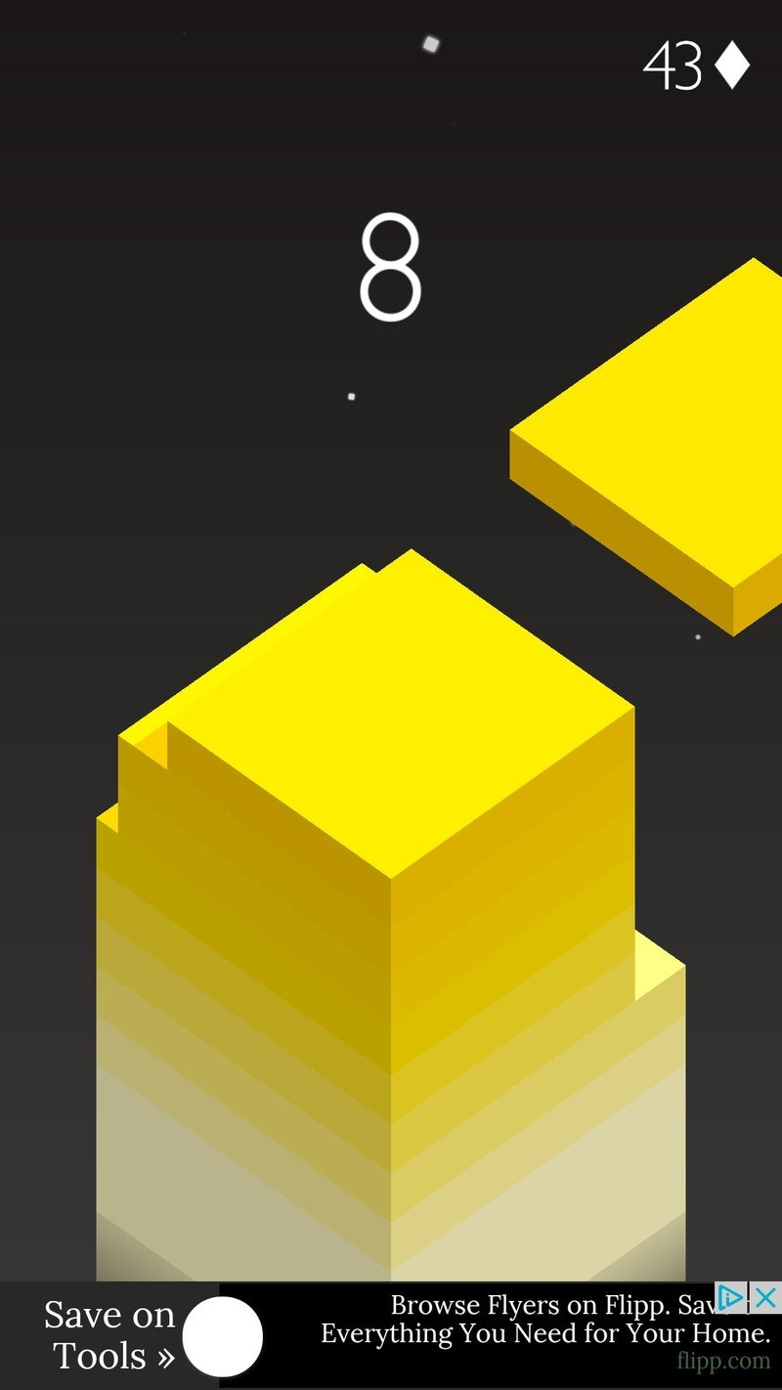

Рисунок 1.1 – Игра Stack

Но на пути к этому есть несколько небольших осложнений. В игре есть строительные блоки, скользящие над башней взад и вперед, и игрок должен точно рассчитать время, чтобы блоки идеально подходили друг к другу. Если этого не произойдет, любое перекрытие будет быстро обрезано, что сделает следующий уровень меньше по площади и сложнее для складывания следующего блока. Строительные блоки собираются и складываются до тех пор, пока один из них не упадет мимо башни.

2 Crossy Road – бесконечная игра с целью пересечь бесконечную серию дорог и препятствий как можно дальше (см. рисунок 1.2).

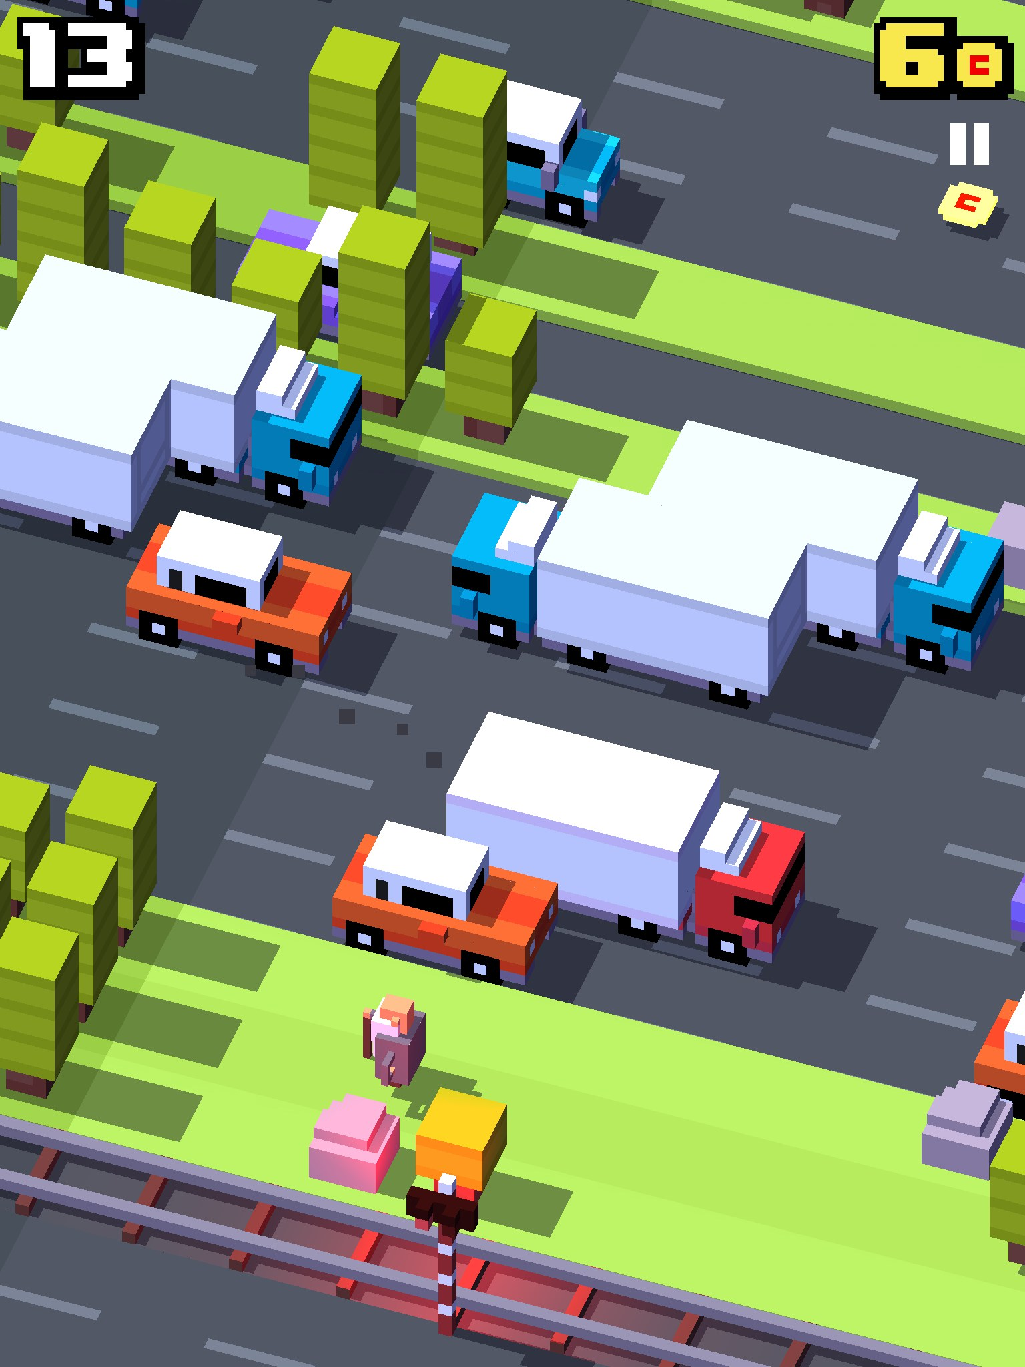

Рисунок 1.2 – Игра Crossy Road

Игрок играет за выбранного персонажа и должен нажимать, чтобы двигаться вперед, или проводить пальцем по экрану в соответствующем направлении, чтобы переместить персонажа. Игра состоит из бесконечной серии препятствий на пути, таких как реки, автомобили и поезда. Игрок должен правильно рассчитывать движения, чтобы преодолеть эти препятствия. Например, в случае с рекой игрок должен пересечь реку, используя плавающие бревна. Каждое движение вперед приносит бал. Кроме того, по всему окружению разбросаны монеты, которые можно использовать для создания новых персонажей.

3 SkiddyCar– игровое приложение в котором игрок перемещается по извилистым гоночным трассам (см. рисунок 1.3).

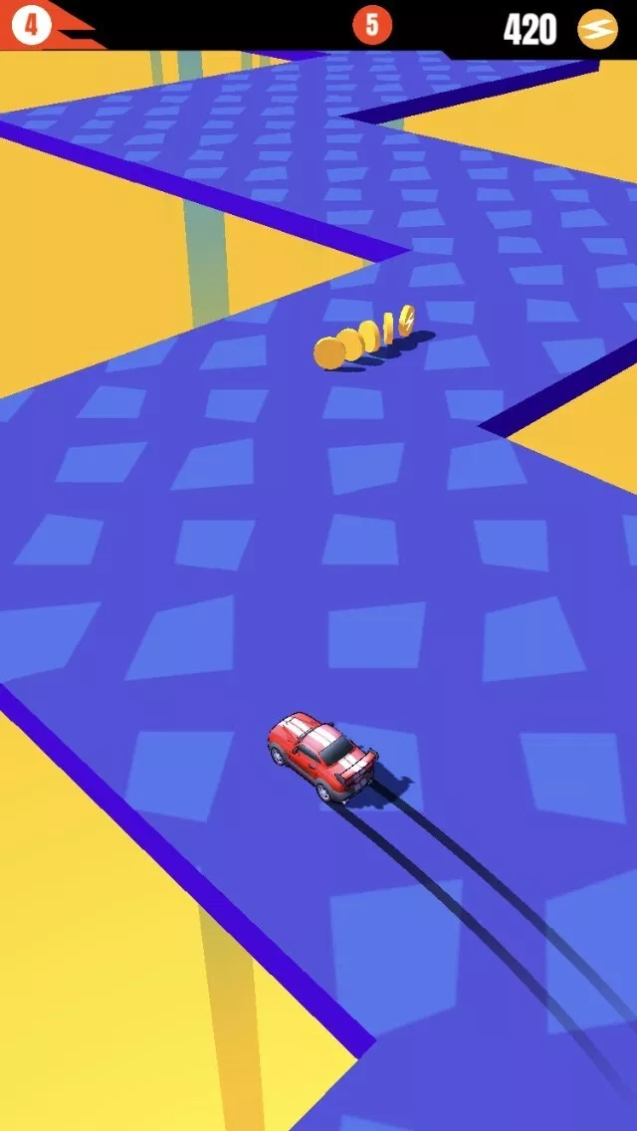

Рисунок 1.3 – Игра Skiddy Car

Для преодоления резких поворотов игрок совершает заносы автомобиля. Попутно собираются монеты для внутриигровых очков. В игре есть управление с простыми нажатиями, красочная прорисовка, быстрый темп и множество автомобилей для гонок.

4 Fire Balls 3D – это казуальная игра, где все, что нужно делать игроку, это постоянно нажимать, чтобы выстреливать мячом (см. рисунок 1.4).

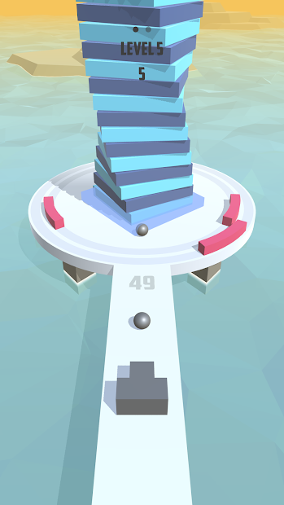

Рисунок 1.4 – Игра Fire Balls 3D

Игроку предстоит выстреливать мячом в стопки блоков, пока от них ничего не останется. Но также есть движущиеся препятствия, которые будут пытаться заблокировать мяч игрока, поэтому следует быть осторожным, чтобы не задеть их.

По мере повышения уровня препятствия будут двигаться быстрее, и их будет все труднее избегать. Также есть много тем оформления, делающих игру красочной и еще более приятной для игры.

5Rise Up – это простая аркадная игра. Перед игроком стоит задача защищать воздушный шар, который поднимается сквозь различные препятствия (см. рисунок 1.5).

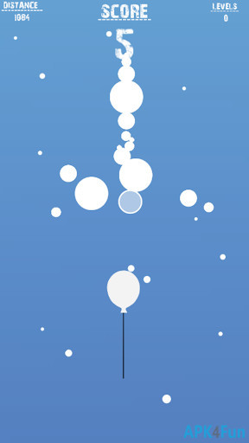

Рисунок 1.5 – Игра Rise Up

Игрок одним пальцем должен перетаскивать круг над воздушным шаром, чтобы отклонять появляющиеся объекты и препятствия. Процесс выглядит интересно, потому что шар на самом деле статичен на экране, а все остальные объекты движутся вокруг него. Присутствуют только простые формы и цвета. Ничто не отвлекает игрока от игровой задачи.

## **1.3 Обоснование выбора языка программирования и средств**

## **разработки**

Выбор правильного игрового движка – это, безусловно, первое важное решение, которое должен принять разработчик игры, чтобы получить наилучшие результаты от своего продукта.

Игровые движки предоставляют разработчикам основу для создания видеоигр без необходимости создавать все системы, такие как физика, графика с нуля [2]. Игровые движки помогают разработчикам экономить время и ресурсы, устраняя необходимость в программировании и интеграции систем поддержки, поэтому разработчики могут сосредоточиться на создании сути самой игры. Подобно программному пакету, игровые движки содержат множество различных внутренних систем, таких как физический движок, звуковой движок, движок рендеринга, анимация и многое другое. В настоящее время на рынке есть множество платформ для разработки игр. Каждый движок имеет разные функции и поддерживает разные платформы. Для игры необходимо найти платформу, которая будет удовлетворять следующим требованиям:

– возможность разработки для мобильных устройств;

– возможность разработки 2D игр;

– удобство использования;

– наличие качественной документации;

– свободно распространяемый.

Исходя из этих требований, было выбрано для рассмотрения четыре лучших программных продукта.

Unreal Engine 4 – один из самых популярных игровых движков [3], доступных на сегодняшний день, выпущенный одной из крупнейших компаний по разработке видеоигр и программного обеспечения Epic Games (см. рисунок 1.6). Он чаще используется для шутеров от первого лица, но отлично подходит для MMORPG, RPG, файтингов и стелс-игр. Кроссплатформенный Unreal Engine 4 совместим с огромным спектром операционных систем и устройств. Unreal Engine 4 предлагает невероятную графику, которая придает игровому опыту еще большую реалистичность благодаря таким функциями, как улучшенное динамическое освещение.

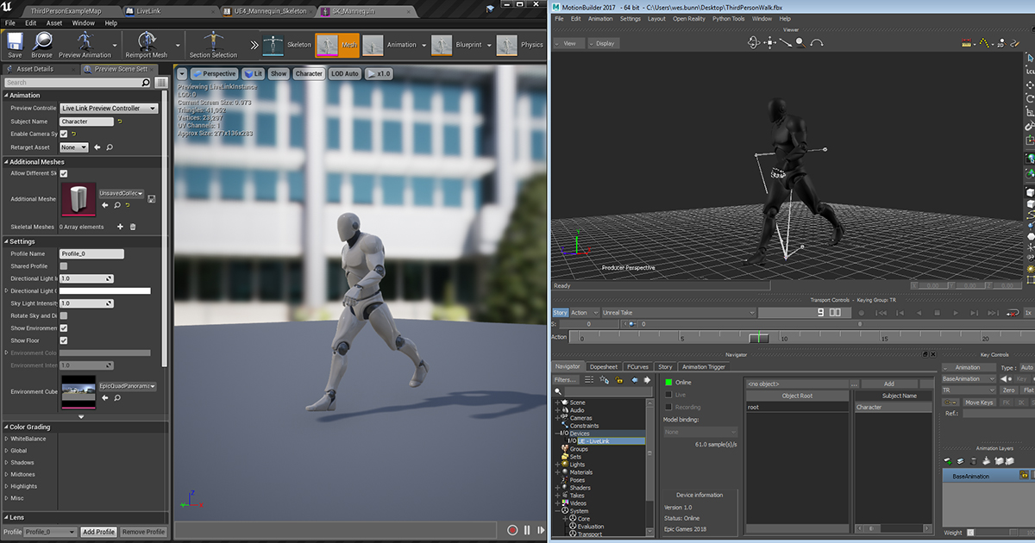

Рисунок 1.6 – Движок Unreal Engine 4

Более того, Unreal Engine 4 полностью бесплатен в использовании, однако разработчике придется заплатить лицензионный сбор в размере 5% с денег, которые он зарабатывает на своих играх, разработанных Unreal Engine. Одним словом, Epic Games получит 5% от всего, что разработчик заработает, будь то покупки в приложении, реклама в игре или деньги, которые пользователи платят за покупку вашей игры [4].

Кроме того, Unreal Engine 4 использует технологию Blueprint Visual Scripting, которая позволяет создавать игры, без написания кода.

*Достоинства:*

1 Включает профилировщик в версии по умолчанию.

2 Графические возможности Unreal Engine намного опережают конкурентов.

3 Магазин с качественными шаблонами.

*Недостатки:*

1 Использует язык C++, который требует больше опыта программирования, чем C # или Javascript.

2 Epic Games (создатели Unreal) получают 5% роялти от всех игр, на которых разработчик зарабатывает.

3 Ограниченный сторонний API по сравнению с другими движками.

4 Плохо оптимизирован для устройств с более низкими характеристиками.

Corona SDK – это бесплатный и простой в использовании игровой движок [5] для создания кроссплатформенных 2D-игр для мобильных устройств, настольных компьютеров и даже телевизоров.

Он также предлагает площадку для публикации игр после их создания, а также средство для продажи игры новым пользователям [6]. Платформа основанна на скриптовом языке Lua, предоставляет большое количество API и плагинов, позволяющих разработчику быстро и легко создавать приложения, которые будут работать на разнообразных устройствах.

С помощью встроенного симулятора (см. рисунок 1.7) вы сможете попробовать, как ваше приложение будет смотреться на различных устройствах, и как оно будет работать, и всё это без развёртывания на реальном устройстве. Когда ваше приложение будет готово для тестирования на настоящем устройстве, вы сможете скомпилировать и установить его на целевые устройства для финальной проверки перед размещением в магазины приложений.

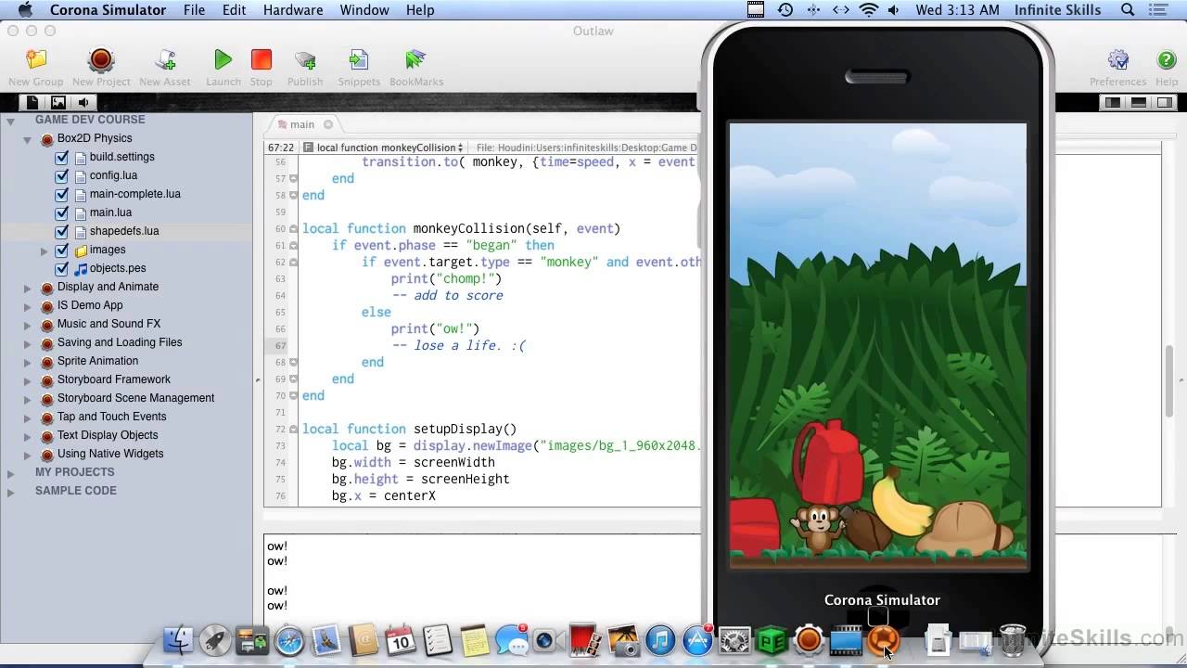

Рисунок 1.7 – Движок Corona

*Достоинства:*

1 Скриптовый язык Lua (легче для начинающих программистов).

2 API прост в использовании.

3 Быстрый эмулятор.

4 Сторонние API легко интегрируются, если они имеют партнерские отношения с Corona.

*Недостатки:*

1 Очень мало готовых шаблонов по сравнению с другими движками.

2 Старый движок с небольшим сообществом разработчиков.

3 Монетизация только для iOS и Android устройств.

4 Нет поддержки 3D.

GameMaker Studio – один из старых игровых движков [7]. один из самых известных конструкторов игр. Написан на Delphi. Доступен для ОС Windows, 7-я версия программы также существовала в версии для Mac. Система рассчитана в основном на создание двухмерных игр любых жанров. Также подойдёт для создания различных презентаций и т. п. Начиная с 6-й версии появилась ограниченная возможность работать с 3D.

Но с недавним запуском GameMaker Studio 2 игровой движок стал намного мощнее (см. рисунок 1.8). Быстрый, удобный и кроссплатформенный, GameMaker позволяет создавать игры с единой базой кода и публиковать их для работы на разных платформах.

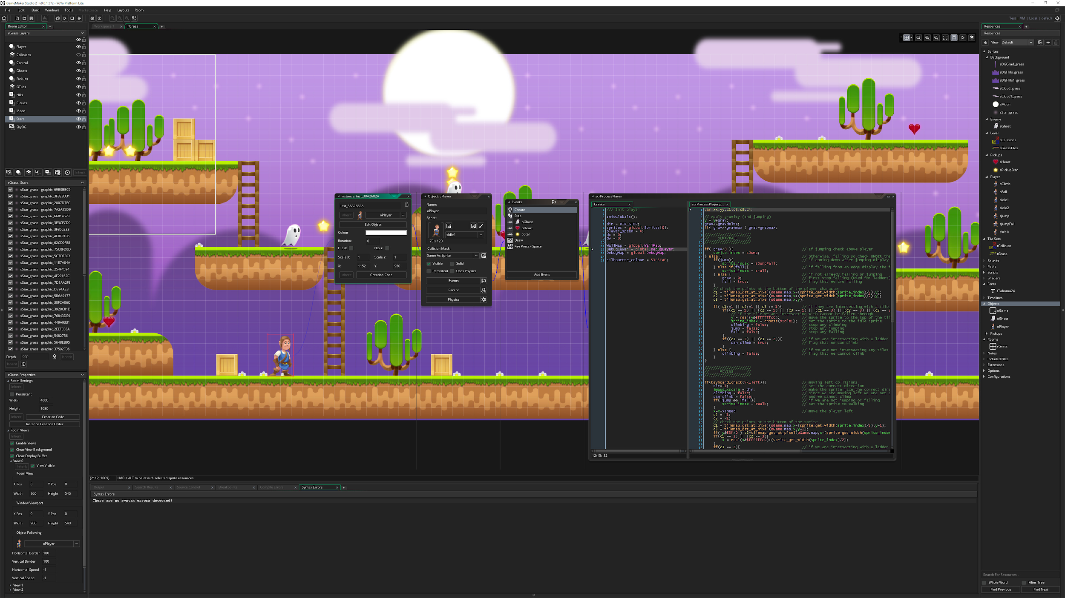

Рисунок 1.8 – Движок GameMaker Studio

*Достоинства:*

1 Простой в использовании.

2 Отлично подходит для начинающих с ограниченными знаниями в области программирования.

*Недостатки:*

1 Использует свой язык для программирования.

2 Ограничения монетизации (отсутствие сторонних API).

3 Нет поддержки 3D.

Unity является современным кросс-платформенным движком для создания игр и приложений, разработанный Unity Technologies. С помощью данного движка можно разрабатывать не только приложения для компьютеров, но и для мобильных устройств, игровых приставок и других девайсов.

Unity 3D считается одним из лучших игровых движков [8], поскольку движок предлагает своим пользователям широкий спектр инструментов и функций, которые легко доступны (см. рисунок 1.9).Unity предоставляет практически все, что нужно для сборки игр в одном пакете. Это интегрированная среда разработки, которая предоставляет широкие решения и готовые функциональные возможности для создания игр. Данный движок позволяет собирать ресурсы и изображения в окружение и сцены, добавлять аудио, спецэффекты, освещение и анимацию.

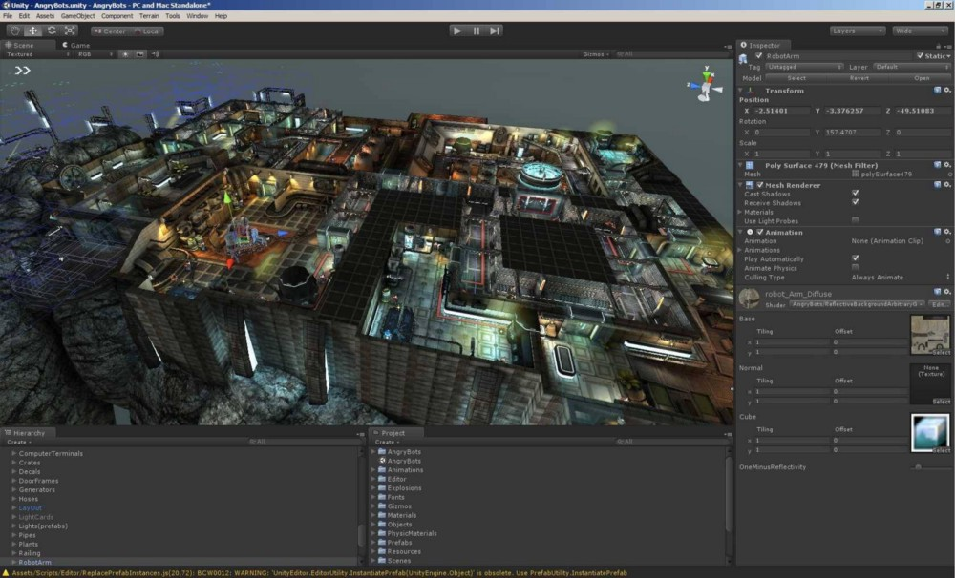

Рисунок 1.9 – Движок Unity

Одной из лучших функций этого инструмента является его кроссплатформенная интеграция, которая позволяет игры для Android, Blackberry, iOS и Windows. Примечательно, что кроссплатформенная интеграция Unity поддерживает 25 платформ, что значительно опережает конкурентов, Unreal Engine и CryEngine, которые поддерживают 10 и 5 соответственно [9].

Unity имеет большое количество разработчиков в своем сообществе, которые могут помочь с проектом. Еще одна особенность, которая делает его одним из лучших 3D-игровых движков, – это его способность поддерживать ряд форматов файлов, используемых в ведущих 3D-приложениях. Кроме того, разработчики игр могут иметь доступ к более чем 15000 бесплатных и платных 3D-моделей, аудио, анимации, расширений редактора, материалов, сценариев и шейдеров при разработке игр. Unity 3D использует языки C# или JavaScript, которые являются более предпочтительными, чем C++, так как они не вызывают проблем при переходе с Java на C# по сравнению с C++.

*Достоинства:*

1 Unity поддерживает 25 платформ в состав которых входят: iOS, Android, Nintendo Switch, Steam, VR/AR.

2 Мощный графический движок, оптимизированный для многих устройств.

3 Поддерживает языки Javascript и C #.

4 Огромное сообщество разработчиков.

5 Справедливое ценообразование.

6 Огромный магазин с готовыми шаблонами.

7 Поддержка 2D и 3D.

*Недостатки:*

1 Игровой движок сложен в изучении для новичков.

2 Оптимизация графически интенсивных игр может быть трудоемкой.

3 Интеграция мобильных API, рекламы более сложна, чем в других движках.

Рассмотрев все преимущества и недостатки, было принято решение использовать движок Unity для разработки игрового программного средства. Детальнее ознакомимся с данной программой. Начнём с простого – с внешнего вида программы. Рабочее окно Unity разбито на 6 взаимосвязанных областей (см. рисунок 1.10). По умолчанию в Unity включается вид «Default» или «Tall». Вид рабочего окна можно переключить в меню «Layout» в верхнем правом углу окна.

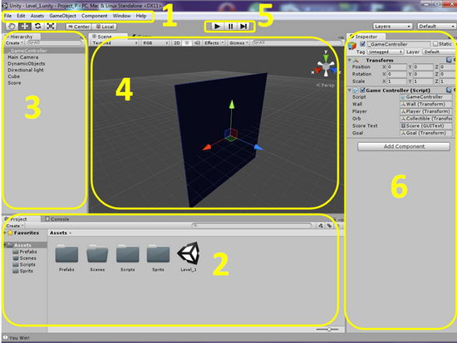

Рисунок 1.10 – Внешний вид Unity

Перечень всех рабочих областей окна Unity:

1 Main menu (Главное меню) – это строка текста сверху, где располагаются все команды, доступные в программе. Многие команды продублированы кнопками и меню в рабочих областях, поэтому главное меню не обязательно использовать.

2Project View (Обзор проекта) – это список, в котором показаны все используемые файлы в игре: файл сцены, файл программного кода, графические и аудиофайлы.

3Hierarchy (Иерархия) – это список, где перечислены все объекты, добавленные на сцену. Здесь можно работать с объектами, копировать их, переименовывать, удалять.

4Scene (Сцена) – это область, где отображается игровой мир или игровая сцена. Здесь мы можем добавлять новые объекты, перетаскивать их, менять вид

5Game (Игра) – это область предпросмотра, где видно, как сцена будет выглядеть в игре. Здесь можно настраивать различные настройки экрана и видеорежима.

6Inspector (Инспектор) – это список, состоящий из нескольких различных по виду разделов. Показывает все свойства выбранного объекта: размеры, модели, текстуры, скрипты.

*Главное меню* Unity3D стандартно располагается в верхнем левом углу окна (см. рисунок 1.11). Здесь есть обычные команды, типа «сохранить», «загрузить», но есть и уникальные для этой программы строчки [10].

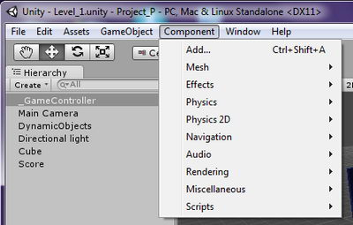

Рисунок 1.11 – Область меню

В главном меню содержатся все команды программы, а в основных областях окна они лишь дублируются. Таким образом, чтобы рассмотреть все значения и переводы команд, нужно знать Unity досконально, поэтому все команды главного меню мы рассмотрим подробно чуть позже на отдельной странице.

Каждый проект содержит папку «Assets». Содержимое этой папки представлено в области «Project View» (см. рисунок 1.12). Это ресурсы игры: файлы-скрипты, 3D-модели, текстуры, аудиофайлы, префабы (объекты, которые можно клонировать).

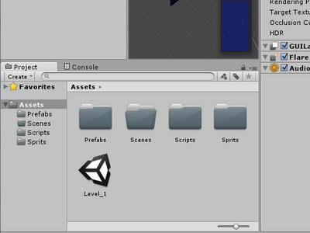

Рисунок 1.12 – Область файлов проекта

Перемещение файлов можно выполнять в папке и через стандартный Проводник Windows, щелкнув правой кнопкой мыши по нему и выбрав «Reveal in Exlorer». Но при перемещении ресурсов в Проводнике Windows будут потеряны все ссылки между объектами. Лучше всегда перемещать файлы внутри проекта только в «Project View». Добавить новый ресурс в проект можно двумя способами:

– перетащить файл из Проводника в Project View;

– команда «Assets» далее «Import New Assets»;

Проекты игры состоят из одного или нескольких файлов сцены. Каждая отдельная сцена – это отдельный уровень игры. Сцены также хранятся в папке «Assets» и отображаются в «Project View». Некоторые игровые ресурсы не являются файлами, и создаются непосредственно в Unity [11]. Для создания ресурса используется выпадающее меню «Create» в «Project View». Меню «Create» позволяет добавлять в проект скрипты, префабы, папки и прочее. Любой ресурс или папку можно переименовать, нажав «F2» или сделав два клика по имени. Если зажать «Alt», то при раскрытии директории будут раскрыты и все поддиректории.

*Иерархия* содержит все объекты открытой сцены (см. рисунок 1.13). Объекты, добавляемые в сцену или удаляемые из неё, отображаются или наоборот перестают отображаться в Hierarchy.

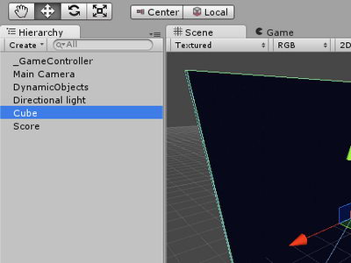

Рисунок 1.13 – Иерархия объектов

В иерархии Unity объектам можно задавать наследование. Любой объект может быть дочерним по отношению к другому. Дочерний объект будет двигаться и вращаться вместе с родителем. Для создания дочерней связи достаточно перетащить объект на «родителя» в Hierarchy.

*Игровая сцена* используется для расстановки объектов на уровне (окружение, персонажи, камеры, системы частиц и прочее) [12]. Сцена может являться игровым уровнем, главным меню, заставкой (см. рисунок 1.14).

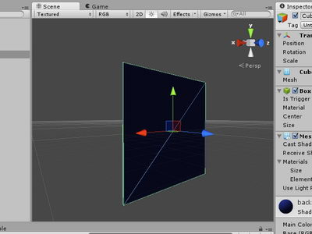

Рисунок 1.14 – Игровая сцена

В 2D режиме управление интуитивно понятно. В 3D режиме есть множество приемов для перемещения по сцене:

1 Зажатая правая кнопка мыши активирует режим свободного полёта.

2 Перемещаться можно клавишами WASD.

3 Чтобы вид сцены был центрирован и масштабирован по выбранному объекту, необходимо выбрать объект в списке иерархии и нажать «F».

4 При удерживании кнопки Alt, левая кнопка мыши будет крутить камеру вокруг текущей точки опоры.

5 При удерживании кнопки Alt, средняя кнопка мыши будет перемещать камеру.

6 При удерживании кнопки Alt, правая кнопка мыши будет масштабировать вид сцены.

7 Альтернативный режим перемещений – клавиша Q.

Game View – предпросмотр игры (рендер из игровой камеры (см. рисунок 1.15)). В расположении окон по умолчанию «Игровой вид» отсутствует, для его включения нужно выбрать вкладку «Game» над игровой сценой. В других режима окон «Игровой вид» занимает своё отдельное место.

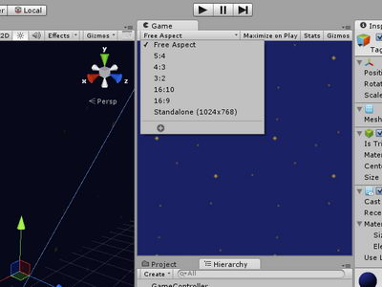

Рисунок 1.15 – Область предпросмотра

Три кнопки в верхней части окна Unity отвечают за управление предпросмотром игры: «Play», «Pause» и «Step». Все изменения, произведенные вовремя предпросмотра, сбрасываются при выходе из него. Исключением являются изменения в префабах.

Первое выпадающее меню в «Game View» – это контроль пропорций изображения [13]. На некоторых дисплеях это соотношение отличается от стандартного 4:3 (например, на широкоформатных мониторах - 16:10). Далее идет кнопка «Maximize on Play».

Если она нажата, то «Game View» растягивается на все окна редактора при предпросмотре. Кнопка «Gizmos» включает отображение контейнеров гизмо в «Game View». Последняя кнопка – «Stats». Она показывает статистику рендеринга (Rendering Statistics), полезную при оптимизации.

GameObject – это любой объект в игре. Следует понимать, что сам по себе объект ничего не делает. Ему требуются специальные свойства (см. рисунок 1.16) прежде, чем он станет персонажем, окружением или визуальным эффектом. Чтобы удалить игровой объект удалять нужно именно GameObject этого объекта. Для доступа к GameObject используется переменная, которая присутствует по умолчанию в любом скрипте, унаследованном от MonoBehaviour.

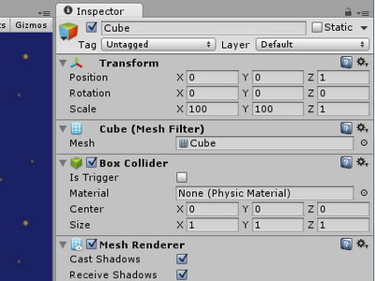

Рисунок 1.16 – Свойства игрового объекта

Объекты – это лишь контейнеры. Они могут содержать в себе различные элементы, комбинации которых превращают объект в персонаж, декорацию, спецэффект [14]. Эти элементы называются компонентами. В зависимости от того, что нужно создать, объекту присваиваются различные комбинации компонентов.

Перечень объектов содержится в области иерархии. Если в списке иерархии мы выберем любой объект, то в области инспектора отобразятся все свойства этого конкретного объекта [15]. Здесь же можно редактировать все эти свойства или добавлять новые. Объект может содержать в себе такие типы компонентов: расположение в пространстве, меши, скрипты, звуки, свет и другие элементы.

Строка состояния расположена в нижней части окна редактора. Она отображает ошибки компиляции. Если возникают проблемы с игрой, стоит заглянуть в строку состояния. Двойное нажатие на нее вызовет окно консоли, в котором отображаются все ошибки.

Можно настраивать расположение секторов, перетаскивая их за закладки. Если перетащить закладку в область закладок уже существующего окна, то она будет добавлена к присутствующим там закладкам. Также можно прикрепить сектор к краю экрана или краю другого сектора. Сектор может быть пристыкован к одной из сторон существующего окна. Закладки могут открепляться от главного окна редактора и включаться в состав плавающего окна редактора. Плавающее окно может содержать сектора и закладки так же, как и главное окно. Плавающее окно редактор похоже на главное окно, но не имеет панели инструментов. Когда расположение секторов задано, его можно сохранить и загрузить в нужный момент через выпадающее меню Layout (Save и Load). Полностью настроенное расположение секторов. В любое время можно правым кликом вызвать меню с дополнительными возможностями, такими как максимизация сектора или добавление новых закладок.

Для написания кода будет использоваться среда разработки Microsoft Visual Studio. Visual Studio [16] представляет собой полностью интегрированную среду разработки. Она спроектирована таким образом, чтобы сделать процесс написания кода, его отладки и компиляции в сборку для поставки конечным потребителям как можно более простым. На практике это означает, что Visual Studio является очень сложным приложением с многодокументным интерфейсом, в котором можно делать практически все, что касается разработки кода. Ниже перечислены основные возможности Visual Studio:

1 *Текстовый редактор*. С помощью этого редактора можно подготавливать тексты программ на языке C# (а также Visual Basic и С++). Текстовый редактор обладает довольно мощными возможностями. Например, при вводе текста программы он автоматически компонует его на странице, создавая между строками необходимые отступы, выравнивая открывающие и закрывающие фигурные скобки блоков кода и выделяя ключевые слова цветом. Кроме того, по мере ввода кода он выполняет его проверку на предмет синтаксических ошибок и подчеркивает фрагменты, которые будут вызывать ошибки при компиляции, что также называется отладкой на стадии проектирования. В редакторе реализовано средство IntelliSense, которое обеспечивает автоматическое отображение имен классов, полей или методов при начале их ввода, а также списки параметров, которые поддерживают все доступные перегруженные версии методов при начале ввода параметров для методов.

2 *Визуальный редактор форм****.*** Этот редактор позволяет размещать желаемые элементы управления для пользовательского интерфейса и доступа к данным в проекте, a Visual Studio затем автоматически добавляет в исходные файлы код на языке C#, который необходим для создания экземпляров этих элементов в проекте. (Это возможно потому, что все элементы управления в .NET представляют собой экземпляры определенных базовых классов.)

3*Вспомогательные окна.*Эти окна позволяют просматривать и изменять различные аспекты проекта, вроде классов в исходном коде, а также свойства (и их начальные значения), которые доступны для классов Windows Forms и Web Forms. Вдобавок такие окна могут применяться для указания параметров компиляции, например, того, на какие сборки должен ссылаться код.

4 *Возможность компиляции прямо в среде разработки.*Вместо того чтобы выполнять компиляцию проекта, запуская компилятор C# из командной строки, можно выбрать соответствующий пункт меню в среде разработки. Visual Studio самостоятельно вызывает компилятор и передает ему все необходимые параметры командной строки, указывающие, на какие сборки должен ссылаться код и какой вид должна иметь сборка на выходе (например, исполняемый файл или библиотека *.dll). При желании Visual Studio может также автоматически запускать скомпилированный исполняемый файл на выполнение, позволяя проверить его работу.

5 *Интегрированный отладчик.* Из-за природы программирования код редко когда выполняется правильно с первого раза. Visual Studio обеспечивает гладкое подключение отладчика, позволяя создавать точки останова и отслеживать значения переменных, не покидая среду разработки.

6*Доступ к другим программам.* Visual Studio предоставляет доступ к целому ряду других утилит, которые позволяют просматривать и изменять различные аспекты компьютера или сети, не покидая среды разработки. Благодаря этим инструментам, можно просматривать выполняющиеся службы и активные соединения с базами данных, заглядывать в таблицы на сервере SQL Server и даже посещать веб-сайты с использованием окна Internet Explorer.

## **1.4 Постановка задач по разработке программного средства**

Необходимо спроектировать и реализовать однопользовательское

игровое приложение, рассчитанное на долговременный игровой процесс. Приложение должно удовлетворять следующим требования и предоставлять пользователю следующие возможности:

1 Реализовать геймплей в виде шара, движущегося вперед по спирали с препятствиями.

2 Предоставить пользователю способ управления путем контроля вращения оси, чтобы найти участки, через которые шар может пройти и в конце концов достигнуть финиша.

3 Пользователь должен видеть информацию о пройденном расстоянии и количестве набранных баллов в игре.

4 При запуске игрового приложения пользователь должен быть сразу вовлеченным в игровой процесс, главное меню в игре отсутствует.

# **2 РАЗРАБОТКА ИГРОВОГО АРКАДНОГО**

# **ПРОГРАММНОГО СРЕДСТВА**

## **2.1 Разработка архитектуры программного средства**

Когда говорится об архитектуре игры, имеется в виду, как организован код. Хорошая архитектура может помочь нам избежать таких проблем, как низкая производительность, длительное время загрузки или трудно поддерживаемый код.

Архитектура данного разрабатываемого игрового средства основывается на компонентной системе. Она играет центральную роль в разработке игр в Unity [22]. Очень важно понимать шаблон проектирования компонентов и использовать его таким образом, чтобы образовалась прочная основа для долгосрочного проекта. При более детальном рассмотрении в проекте есть игровые объекты и компоненты.

В зависимости от того, какой тип объекта требуется создать, в GameObject добавляются различные комбинации компонентов. Можно представить GameObject как пустую кастрюлю, а о компонентах как о различных ингредиентах, составляющих рецепт игры. На следующем рисунке 2.1 показана структура игровых объектов и их компонентов в разрабатываемом проекте.

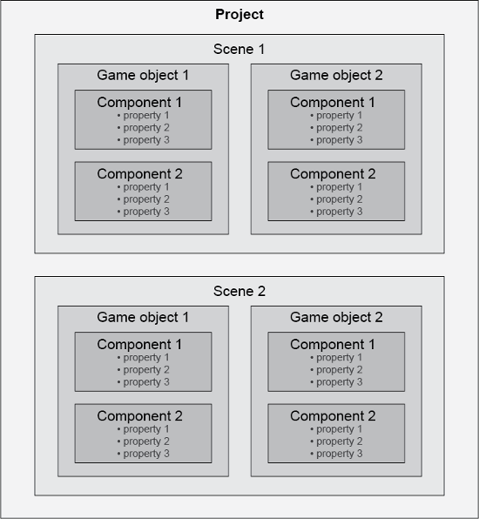

Рисунок 2.1 – Структура игровых объектов и их компонентов

В больших играх довольно сложная архитектура. Сложные сущности и сложное взаимодействие между классами. Если пытаться разрабатывать игры, используя стандартный объектно-ориентированный подход, то гарантированы постоянные переделки куча кода и сильное увеличение длительности разработки.

Проблема кроется в наследовании. Существует проблема хрупких базовых классов. Это ситуация, когда изменить реализацию типа-предка невозможно, не нарушив корректность функционирования типов-потомков.

Компонентно-ориентированный подход был использован для поиска решений в борьбе с проблемой наследования. Вкратце, суть компонентно-ориентированного подхода заключается в том, что есть некий класс-контейнер, а также класс-компонент, который можно добавить в класс-контейнер. Объект состоит из контейнера и компонентов в этом контейнере.

Компонентом называется класс, унаследованный от MonoBehaviour. Здесь само название базового класса подобрано очень хорошо, даёт понять, что это поведение, и говорит, что исполняется оно платформой mono. Весьма удобно считать, что MonoBehaviour представляет собой одно поведение. И первое, на что нужно обращать внимание при разработке компонентов: один компонент — одно поведение. Принцип единственной ответственности из SOLID и высокое сцепление методов внутри класса по GRASP в действии.

Проект Unity, по сути, является папкой, содержащей все файлы и информацию об игре [17]. Некоторые файлы называются сценами (можно считать их уровнями). Сцена содержит несколько игровых объектов (GameObjects), которые были добавлены в нее. Содержание сцен и их количество определяется разработчиком. Игру можно переключать между различными сценами, делая активными разные наборы игровых объектов.

Компоненты – это изолированные функциональные возможности, которые могут быть присоединены к объекту для придания этой функциональности этому конкретному объекту. Таким образом, когда объект требует определенного типа функциональности, разработчик просто добавляет соответствующий компонент.

Используя компоненты, можно легко собрать мощные игровые объекты, одновременно используя несколько небольших частей [18], каждая из которых отвечает за простую задачу или поведение – рендеринг игрового объекта, обработку ввода, получение урона, воспроизведение звукового эффекта. Такой подход делает игру намного проще в разработке и управлении. Вот несколько примеров компонентов, встроенных в Unity:

1Transform–единственный компонент, к которому каждый игровой объект в Unity прикреплен по умолчанию. Компонент Transform позволяет определить положение, вращение и масштаб игрового объекта. Обычно можно прикреплять, отсоединять и уничтожать компоненты в любом игровом объекте по своему желанию, но нельзя удалить Transform.

2Box Collider– коллайдер в форме куба, который можно использовать для обнаружения столкновений.

3Mesh Filter– данные сетки, которые используются для отображения 3D-модели.

4Rigidbody отвечает за физическую симуляцию.

Каждый компонент имеет ряд свойств [19], к которым можно обращаться и изменять: это могут быть целые числа или числа с плавающей запятой, строки текста, текстуры, скрипты, ссылки на игровые объекты или другие компоненты. Они используются для изменения поведения определенного компонента, влияния на его внешний вид или взаимодействие. Некоторые из свойств включают свойства положения, поворота и масштаба компонента Transform.

На следующем рисунке 2.2 показан игровой объект Wall, к которому прикреплены компоненты Transform, Mesh Filter, Box Collider, Mesh Renderer и Script, а также отображены свойства компонента Transform.

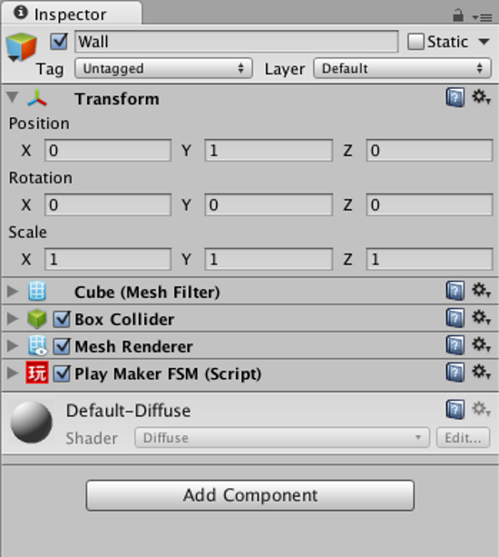

Рисунок 2.2 – Компоненты объекта Wall

Так же в Unity существуют несколько предопределенных игровых объектов, такие как камеры, источники света и примитивы, к которым уже прикреплены компоненты.

## **2.2 Разработка объектной модели программного средства**

Объектная модель описывает структуру объектов, составляющих систему, их атрибуты, операции, взаимосвязи с другими объектами. Игровые объекты(GameObject) – это фундаментальные объекты в Unity, которые представляют персонажей и декорации [23]. Каждый объект в игре является GameObject. Игровое поле содержит в себе игровые объекты, которые являются неотъемлемой частью самой игры и влияют на геймплей. В разрабатываемом игровом программном средстве были созданы следующие объекты:

– Main Camera;

– Directional Light;

– Helix;

– Wall;

– Canvas;

– Cylinder;

– Ball;

– Game Controller;

– Sound FX;

– Finish Line

– Sound FX;

– ColorBump.

Однако сам по себе игровой объект – это просто невидимый контейнер, который ничего не делает. Без добавления соответствующих компонентов он не может, например, появляться на сцене, получать входные данные от игрока или перемещаться и взаимодействовать с другими объектами. Например, объект Light создается путем присоединения компонента Light к GameObject (см. рисунок 2.3).

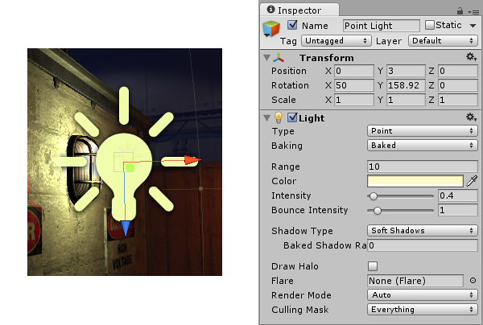

Рисунок 2.3 – Компоненты объекта Light

Каждый их созданных объектов содержит в себе те или иные встроенные компоненты Unity. Несмотря на то, что встроенные компоненты Unity могут быть очень универсальными, нам нужно выйти за рамки того, что они могут предоставить, для реализации своих собственных игровых функций.

Это позволит нам запускать игровые события, изменять свойства компонента с течением времени и реагировать на ввод пользователя любым удобным для нас способом. Unity позволяет нам создавать свои собственные Компоненты, используя скрипты [20].

Непосредственно программирование в Unity3D заключается, прежде всего, в разработке пользовательских классов, которые подключаются к игровым объектам в качестве компонентов.

Все такие классы должны быть унаследованы от встроенного класса MonoBehaviour. MonoBehaviour – это базовый класс, из которого происходит каждый скрипт Unity. Он предлагает некоторые функции жизненного цикла, которые облегчают вам разработку приложения и игры. Исходное содержимое класса, унаследованного от родительского класса MonoBehaviour, выглядит как показано на рисунке 2.4.

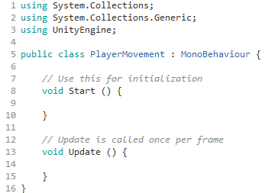

Рисунок 2.4 – Исходное содержимое класса

Имя класса берется из имени, которое было указано при создании файла скрипта. Имя класса и имя файла должны быть одинаковыми, чтобы позволить компоненту сценария быть присоединенным к GameObject. Необходимо отметить две основные функции, определенные внутри класса.

*Функция* Start будет вызываться Unity до начала игрового процесса (до первого вызова функции Update) и является идеальным местом для инициализации.

*Функция* Update – это место для размещения кода, который будет выполняться при каждом обновлении кадра. Это может включать в себя движение, запуск действий и реагирование на ввод пользователя, в основном все, что должно быть обработано во время игры [21].

Следует отметить, что в одном проекте может быть любое количество сцен, любое количество игровых объектов в одной сцене, любое количество компонентов, прикрепленных к одному игровому объекту, и, наконец, любое количество свойств в одном компоненте [24]. Unity имеет множество различных встроенных типов компонентов, а также можно создавать свои собственные компоненты, используя Unity Scripting API. Были спроектированы следующие основные классы игрового приложения:

1 Класс GameControllerотвечает за создание уровней, генерацию цветов для игровых объектов, за появление и удаление препятствий.

2 Класс Ball отвечает за цвет мяча, за начало движения и скорость мяча, за получение простого или двойного количества баллов, за воспроизведение звуковых дорожек.

3 Класс Helix отвечает за контроль вращения оси пользователем.

4 Класс Wall отвечает за создание разных по размеру препятствий, за разделение стен на две области.

5 Класс WallFragment отвечает за смену цвета части стены после того, как мяч пройдет через линию Colorbump, за смену цвета частей стен, если они окажутся одноцветными.

6 Класс Level отвечает за работу шкалы прогресса уровня, за отображение текстовых сообщений после завершения уровня.

7 Класс Score отвечает за отображение наибольшего и текущего количество набранных баллов, а также за обновление рекорда.

## **2.3 Разработка алгоритмов функционирования программного**

## **средства**

Суть игры заключается в контроле угла поворота горизонтально расположенной оси, по которой движется мяч. Также вокруг оси расположены круговые стены, каждая из которых разделена на две части с разными цветами. Мяч может проходить только через те части стен, которые окрашены в один цвет с ним. Столкнувшись же с частью стены, не того же цвета что и сам мяч, игра заканчивается. Задачей игрока является провести мяч через все стены и пересечь финишную черту.

Проведем обзор основных алгоритмов функционирования игрового приложения. В данной игре пользовательское управление заключается в контроле вращения оси со стенами. Рассмотрим алгоритм поворота оси, который представлен на рисунке 2.5.

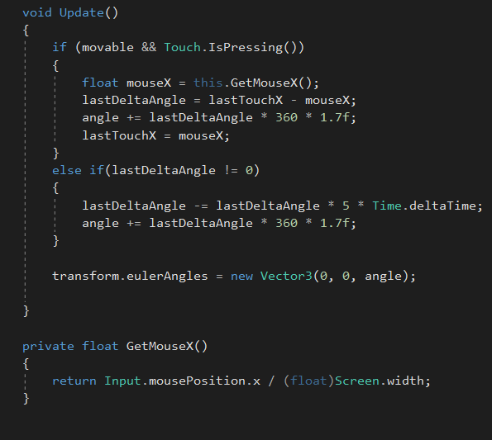

Рисунок 2.5 – Алгоритм поворота оси

Метод Update() оперирует с данными ввода от пользователя и преобразует их в угол поворота оси.

На оси вращения присутствуют препятствия в виде круговых стен (см. рисунок 2.6).

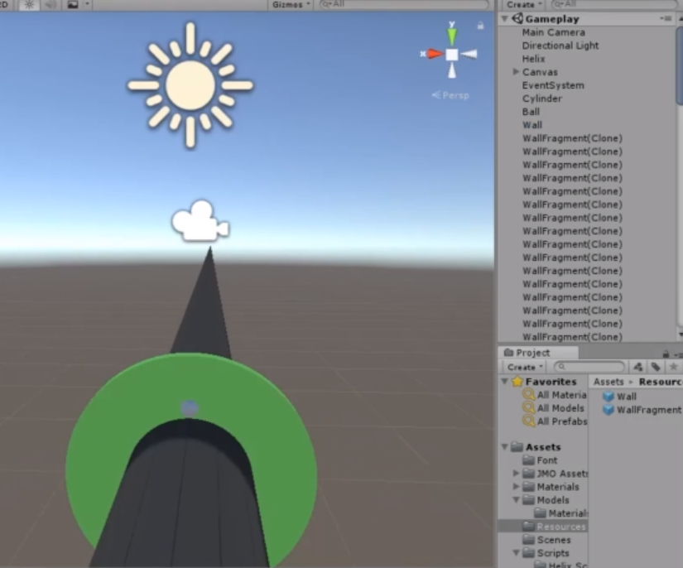

Рисунок 2.6 – Круговая стена

Однако стена обладает не цельной структурой, а состоит из ста меньших фрагментов как показано на рисунке 2.7. За создание и соединение фрагментов в стену отвечает метод SpawnWallFragments().

В методе SpawnWallFragments() используется цикл выполняемый сто раз. Каждый шаг цикла добавляет к стене новый фрагмент с увеличенным параметром rotationZ, который отвечает за расположение фрагмента относительно оси вращения.

По завершению выполнения цикла получается препятствие, которое расположено вокруг продолговатого цилиндра. Сам цилиндр являются осью, на которой размещены основные игровые объекты.

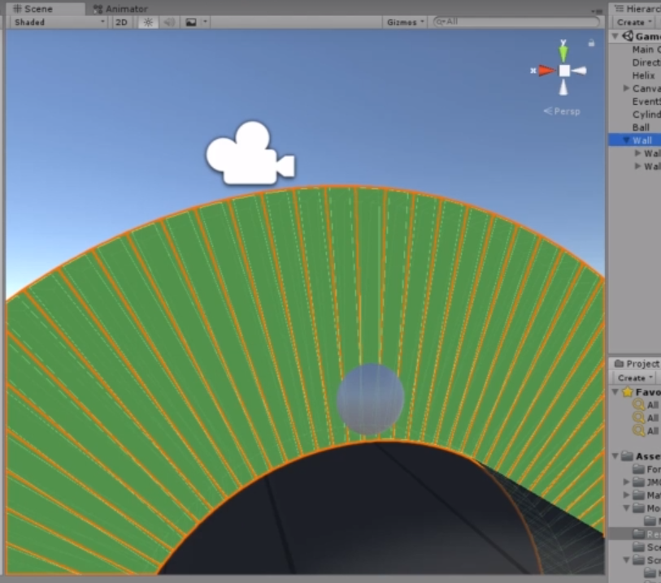

Рисунок 2.7 – Фрагменты стены

Фрагменты стены разделяются на две родительские группы, тем самым формируя две части стены. Алгоритм представлен на рисунке 2.8. Одна часть будет являть собой препятствие для мяча, а через вторую часть мяч сможет проходить.

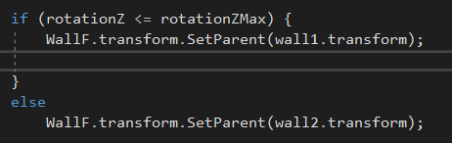

Рисунок 2.8 – Алгоритм разделения стены на две части

Для лучшей заметности, центр той части стены, через которую может пройти мяч, визуально обозначен фигурой в форме звезды белого цвета (см. рисунок 2.9). Позже будет реализовано начисление дополнительных баллов за прохождение мячом по тому участку, где расположена фигура звезды.

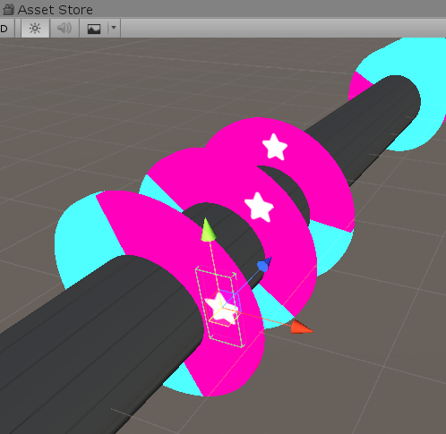

Рисунок 2.9 – Обозначение центра фигурой звезды

Для игрока вид на игру показывается через камеру, которая захватывает и отображает объекты. В данной игре движущимся объектом является мяч. Для удобного наблюдения за мячом, игроку должен показываться вид от третьего лица. Для этого стоит привязать камеру к перемещению мяча по оси. Данный механизм привязки реализован методом Update() (см. рисунок 2.10) в классе CameraFollow.

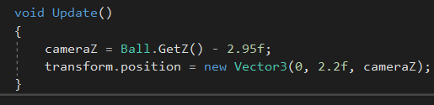

Рисунок 2.10 – Привязка камеры

Для создания вида от третьего лица, камера расположена за мячом и немного выше него (см. рисунок 2.11).

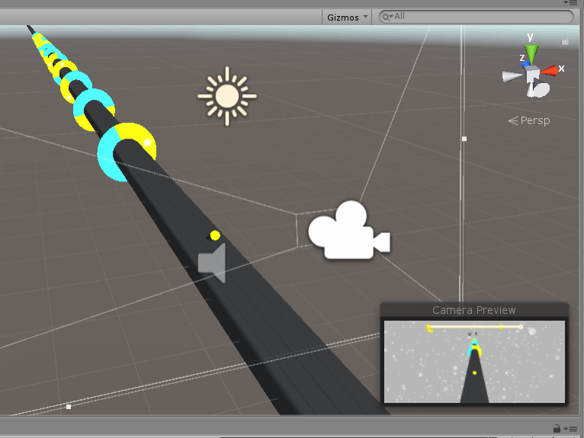

Рисунок 2.11 – Расположение камеры

Для расчета координат камеры берется координата мяча по оси z, и далее от нее отнимается некоторое значение, которое определяет удаление от мяча, в данном случае это 2.95f. Это необходимо для следования камеры за мячом.

Для окрашивания двух частей стен требуется сгенерировать два разных цвета. Необходимо исключить случаи, когда могут выбраться два одинаковых цвета. Выбор цветов и проверка на одинаковость реализуется в методе GenerateColors() класса GameController (см. рисунок 2.12).

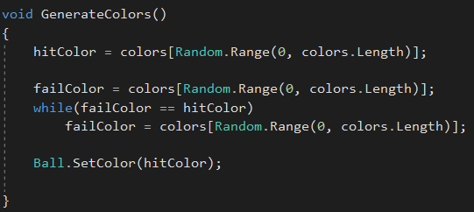

Рисунок 2.12 – Генерация цветов

Для лучшей визуальной наглядности мяч имеет тот же цвет что и стена, через которую ему можно пройти. Размещение стен вдоль оси реализует метод SpawnWalls(), код которого представлен на рисунке 2.13. Чтобы каждая стена вращалась вместе с осью, ее располагают как дочерний объект вращаемой оси Helix.

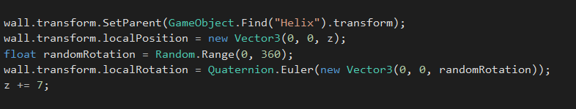

Рисунок 2.13 – Размещение стен

Каждая новая стена должна появляться на некотором отдалении от предыдущей (см. рисунок 2.14), расстояние между стенами задается параметром z.

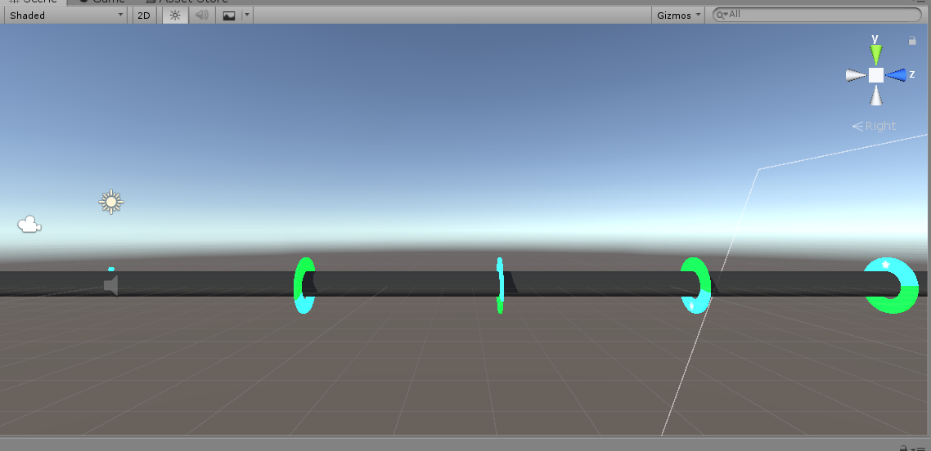

Рисунок 2.14 – Расстояние межде препятствиями

Чтобы все стены не размещались с одинаковым углом наклона, что сделало бы игру слишком простой, каждой стене стоит задать свой случайный угол наклона. Это заставит игрока постоянно маневрировать и тем самым значительно усложнит игровой процесс.

Позади всех стен должна расположиться финишная черта (см. рисунок 2.15) обозначающая конец игрового уровня.

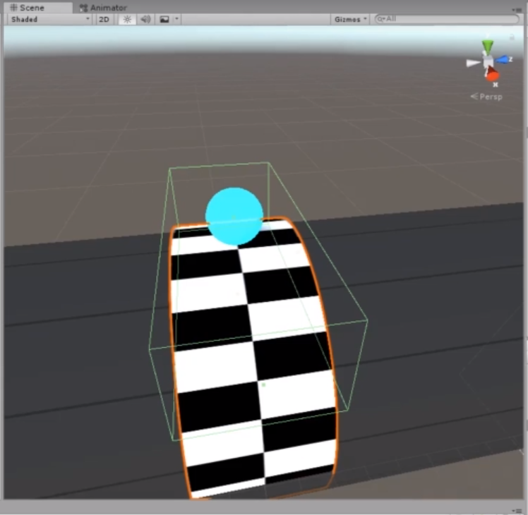

Рисунок 2.15 – Финишная черта

Размещение финишной черты прописано в том же методе SpawnWalls() (см. рисунок 2.16) класса GameController. Финишная черта разместится только после того, как на сцене появятся все стены, в количестве заданном на данном игровом уровне.

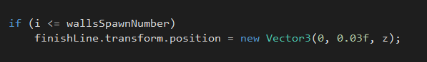

Рисунок 2.16 – Расположение финишной черты

При столкновении мяча с частью стены не того же цвета, прохождение уровня начинается заново. Перед тем как не пройденный уровень создастся заново, необходимо удалить все его объекты. За данный процесс отвечает метод DeleteWalls() (см. рисунок 2.17).

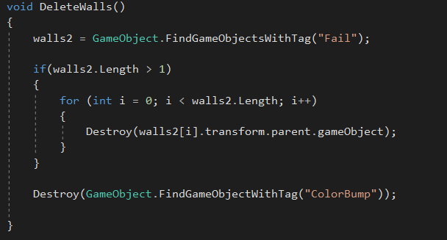

Рисунок 2.17 – Удаление старых объектов

Для большего разнообразия и усложнения прохождения игры было решено добавить случайное изменение окраски стен посреди уровня. Предупреждать о последующей смене цвета стен будет специальная линия ColorBump (см. рисунок 2.18), которая расположится на пути движения мяча.

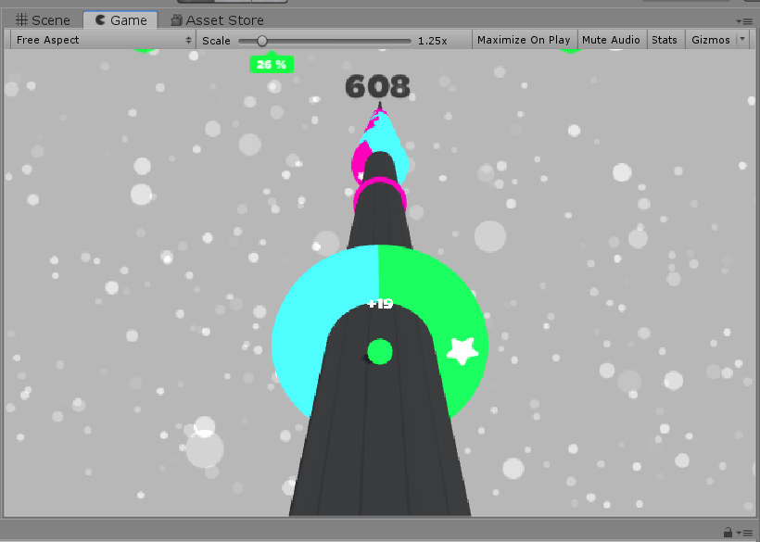

Рисунок 2.18– Линия ColorBump

За выбор случайного цвета для линии ColorBump отвечает метод Start() класса ColorBump. Код метода представлен на рисунке 2.19.

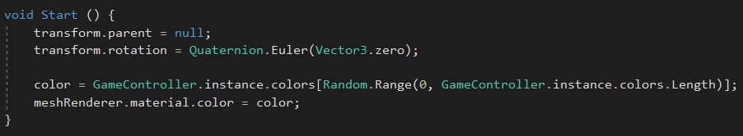

Рисунок 2.19 – Выбор случайного цвета

Вероятность появления на уровне линии ColorBump прописана в методе SpawnWalls() класса GameController. В нашей игре эта вероятность может быть задана любой. Но проведя тесты, оптимальная вероятность появления была определена как два к десяти (см. рисунок 2.20).

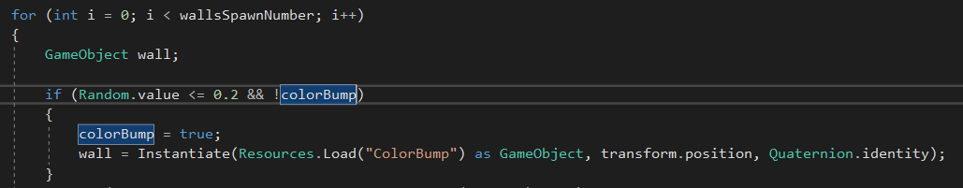

Рисунок 2.20 – Условие появления ColorBump

Алгоритм изменения цвета стен представлен на рисунке 2.21. Если, судя по координате z, стена находится за линией ColorBump, то та ее часть, через которую мяч может пройти, будет перекрашена в цвет линии ColorBump.

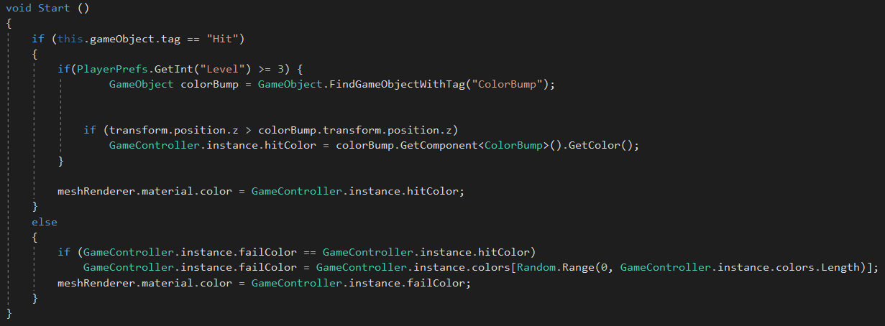

Рисунок 2.21 – Алгоритм смены цвета

Однако не исключено, что цвет линии ColorBump может оказаться таким же, как и цвет части стены через которую мяч не может пройти. Тогда вся стена станет окрашена в один цвет, игроку будет невозможно определить как пройти через стену. Для исключения таких случаев добавлена дополнительная проверка. Если цвет части стены, через которую мяч не может пройти, будет таким же, как и у остальной части, то он будет заменен на новый случайно выбранный. При пересечении мячом линии ColorBumb он также меняет цвет. Алгоритм представлен на рисунке 2.22.

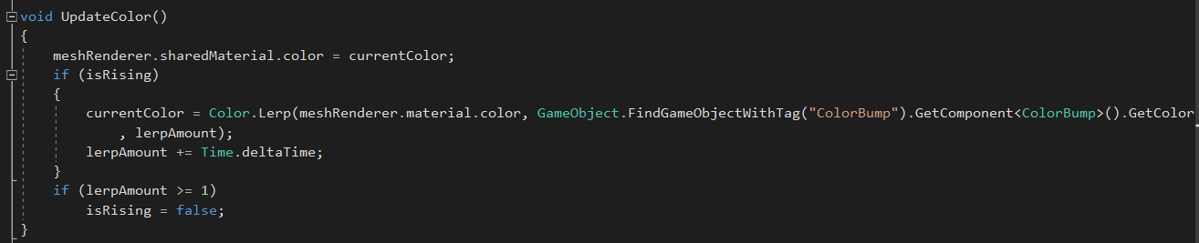

Рисунок 2.22 – Смена цвета мяча

Для создания визуального отклика на прохождение мяча через стену, в проект была добавлена функция (см. рисунок 2.23) разрушения той ее части, через которую он прошел.

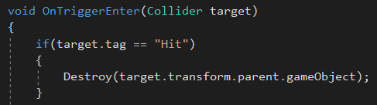

Рисунок 2.23 – Функция удаления части стены

Оставшаяся позади мяча половина стены наглядно продемонстрирована на рисунке 2.24.

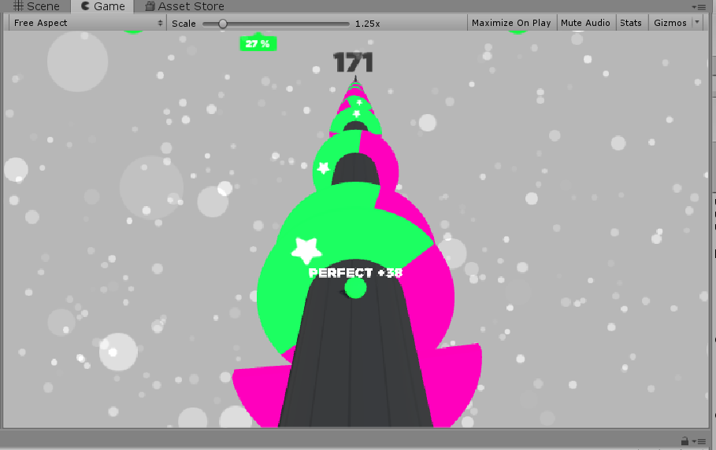

Рисунок 2.24 – Удаление части стены

Помимо стен состоящих из двух одинаковых по размеру частей, в игру также добавлены стены, размеры составных частей которых имеют соотношение один к трем (см. рисунок 2.25). Все это сделано для усложнения игрового процесса.

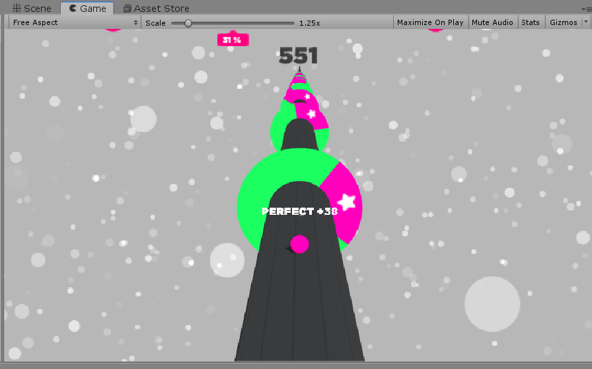

Рисунок 2.25 – Меньшая стена

Появление таких стен задается случайным. Данная функция представлена на рисунке 2.26. Вероятность появления стены с размером прохода в девяносто градусов равна двадцати процентам.

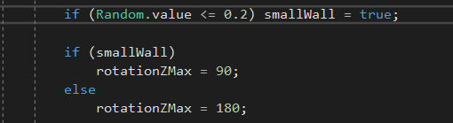

Рисунок 2.26 – Функция появления стены

В игре предусмотрено постепенное усложнение игрового процесса. Происходит это по мере увеличения количества пройденных уровней. Увеличение сложности заключается в добавлении дополнительного количества стен на уровень. Данный принцип описан в методе GenerateLevel() (см. рисунок 2.27) класса GameController.

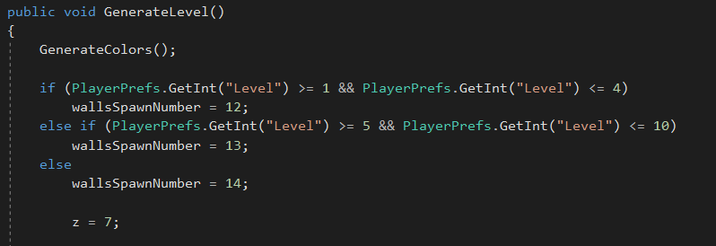

Рисунок 2.27– Увеличение количества стен

На уровнях с первого по четвертый будут появляться двенадцать стен. На уровнях с пятого по десятый количество стен увеличится на одну. Начиная с одиннадцатого уровня количество стен будет равно четырнадцати. Также чтобы не делать первые уровни слишком сложными для новичков, линия ColorBump будет появляться только после прохождения третьего уровня (см. рисунок 2.28).

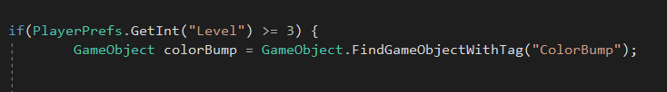

Рисунок 2.28 – Условия появления ColorBump

Стены с уменьшенным вдвое размером прохода будут появляться только после прохождения пятого уровня (см. рисунок 2.29).

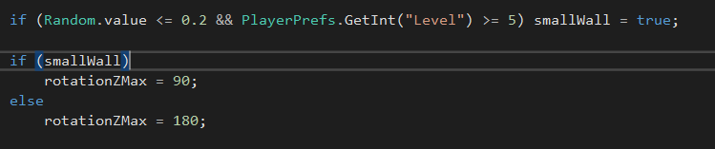

Рисунок 2.29 – Условия появления меньшей стены

Дополнительно в игру было добавлено поощрение, за прохождение мячом через участок, обозначенный фигурой звезды.За выполнение данного условия игрока ждет вознаграждение в виде удвоения баллов. Данное решение будет способствовать большей мотивации игрока.

## **2.4 Разработка и обоснование пользовательского интерфейса**

## **программного средства**

Ключевой частью создания новой мобильной игры является разработка интерфейса и обеспечение его понятности для игроков. Дизайн пользовательского интерфейса является неотъемлемой частью, которая влияет на игровой процесс и пользовательский опыт. Подавляющее большинство игр использует некоторую форму пользовательского интерфейса для отображения информации, такой как здоровье, навыки, карты, боеприпасы для оружия и многое другое [25]. Unity 3D предлагает множество элементов пользовательского интерфейса, которые можно использовать в своей игре.

В движке Unity все элементы пользовательского интерфейса размещаются внутри области называемой Canvas. Любые элементы пользовательского интерфейса, которые создаются, должны быть дочерними элементами холста Canvas. Для создания Canvas выберем его из выпадающего меню категории UI (см. рисунок 2.30).

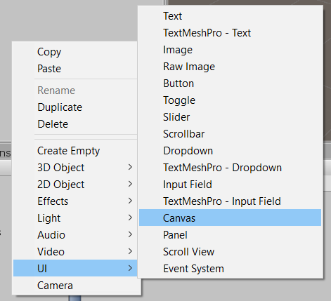

Рисунок 2.30 – Создание объекта Canvas

Для отображения счета создадим дочерний объект Score. Непосредственно в объект Score добавим текстовый элемент пользовательского интерфейса BestScoreText. Данный элемент будет использоваться для отображения лучшего игрового счета (см. рисунок 2.31).

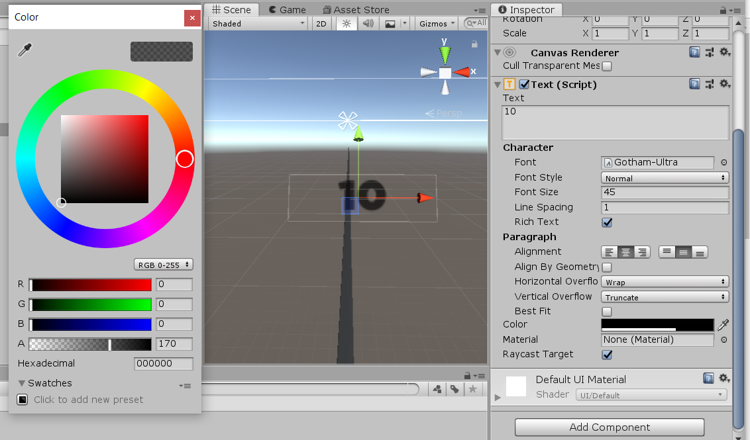

Рисунок 2.31 – Настройка элемента BestScoreText

Панель Inspector используется для того, чтобы просматривать и редактировать свойства объектов различными способами. В данной панели зададим шрифт, толщину и размер текста. В разделе Paragraph установим выравнивание по центру и черный цвет текста. Текстовый элемент разместим по центру в верхней части холста. Слева от отображаемого результата добавим изображение короны (см. рисунок 2.32). Для добавления изображения выберем его из выпадающего меню категории UI. В открывшейся панели Inspector настроим позицию слева от отображаемого счета, а также укажем желаемый размер изображения. В разделе Image выберем непосредственно саму картинку и ее цвет.

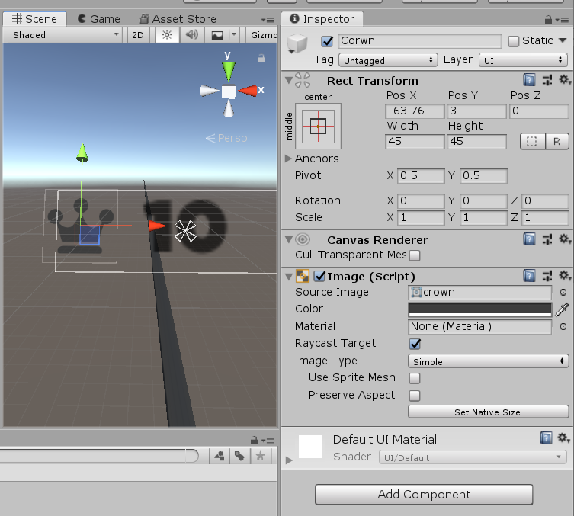

Рисунок 2.32 – Настройка изображения Crown

Помимо отображения лучшего результата необходимо показывать игроку текущий счет. По аналогии с предыдущими текстовыми элементами создадим новый с названием ScoreText. Его параметры зададим такие же как и у элемента BestScoreText.

Для того чтобы запрограммировать отображение результатов создадим файл сценария Score. Порядок отображения промежуточного и лучшего результатов отображен на рисунке 2.33.

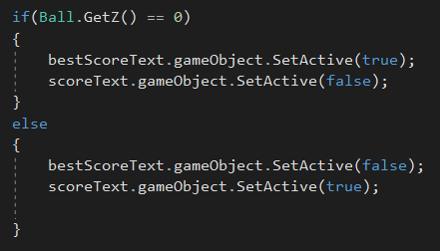

Рисунок 2.33 – Порядок отображения результатов

Перед началом игры на экране будет показываться только информация о лучшем результате. После старта отображаться будет информация только о текущем счете. Данные для отображения текущего счета берутся из переменной score класса GameController. В случае если текущий счет превысит старый рекорд, текущий счет станет новым лучшим счетом(см. рисунок 2.34).

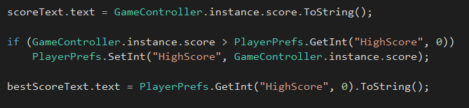

Рисунок 2.34 – Алгоритм обновления рекорда

Добавим дополнительный элемент пользовательского интерфейса чтобы показывать игроку, сколько баллов он набирает за прохождение каждого препятствия. Выберем текстовый элемент из выпадающего списка. Текстовый элемент будет называться PointDisplay (см. рисунок 2.35).

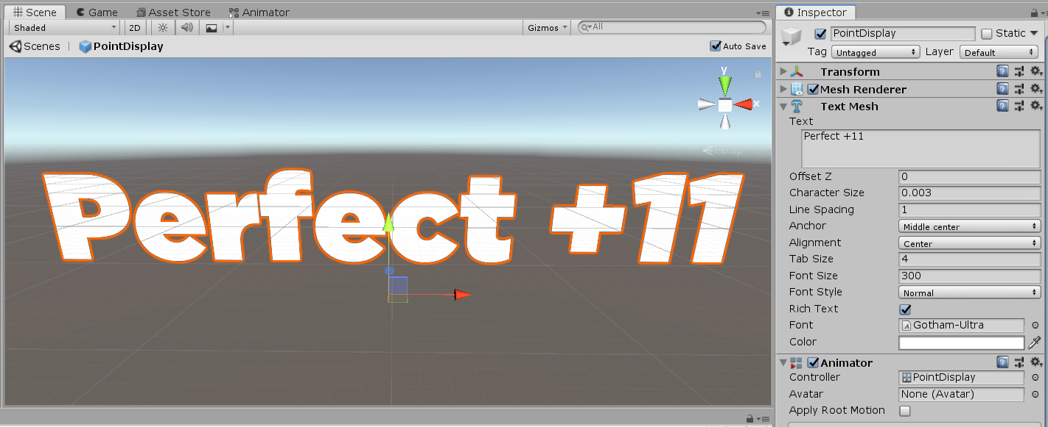

Рисунок 2.35 – Текстовый элемент PointDisplay

Данный текстовый элемент будет анимировано появляться каждый раз, как будет пройдено препятствие. Чтобы не загромождать пользовательский интерфейс, данный элемент будет самоуничтожаться через секунду после появления.

Для показа игроку, на сколько завершен текущий уровень, добавим в пользовательский интерфейс шкалу прогресса. Для этого создадим элемент пользовательского интерфейса Level. Далее добавим дочерние элементы. Общая структура и иерархия элементов представлена на 2.36.

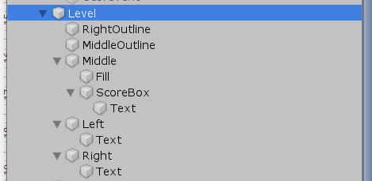

Рисунок 2.36 – Иерархия элементов шкалы прогресса

Разместим все составные элементы на холсте и зададим нужные параметры в виде размеров, шрифтов и цвета. Собранная из множества элементов шкала прогресса представлена на рисунке 2.37.

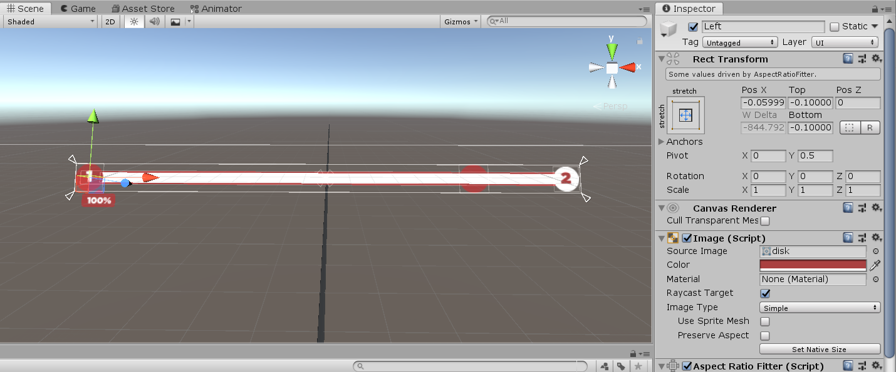

Рисунок 2.37 – Шкала прогресса

По бокам от шкалы слева направо показаны соответственно номера текущего и следующего уровней. Снизу находится панель, которая будет перемещаться по мере прохождения уровня и отображать на себе завершенность уровня в процентом соотношении.

# **3 ИНЖЕНЕРНЫЕ РАСЧЕТЫ, ИСПОЛЬЗУЕМЫЕ**

# **В ПРОГРАММНОМ СРЕДСТВЕ**

## **3.1 Оценка файловой структуры игрового программного средства**

По мере того, как проект Unity становится больше, структура папок проекта становится все сложнее, и разработчик начинает терять драгоценное время, разбираясь в своем проекте. Трудно назвать каждый файл уникальным и запоминающимся, который можно было бы легко найти позже. Если не поддерживать свой проект организованным, то позже будет труднее поддерживать темп разработки. Поэтому важно поддерживать чистоту структуры проекта [26]. При планировании файловой структуры стоит придерживаться следующих принципов:

1 Расположение ключевых файлов должно быть понятно.

2 Не стоит хранить файлы ассетов в корневом каталоге. Лучше использовать подкаталоги, когда это возможно.

3 Не создавать никаких дополнительных каталогов в корневом каталоге, если для этого нет крайней необходимости.

4 Стоит быть последовательным с именами файлов.

5 Не перемещать специальные ассеты в общие каталоги. Например, если есть материалы, сгенерированные из модели, не перемещать их в каталог материалов, потому что позже можно запутаться в том, откуда они берутся.

Папка сцены содержит только файлы сцен и ничего более. Все дочерние объекты расположены под родительскими. В результате разработки игрового приложения была создана файловая структура, содержащая ряд каталогов, которые включают в себя все файлы приложения, такие как: скрипты, графические файлы, шрифты и шаблоны объектов игрового поля. На рисунке 3.1 показана файловая структура игрового приложения.

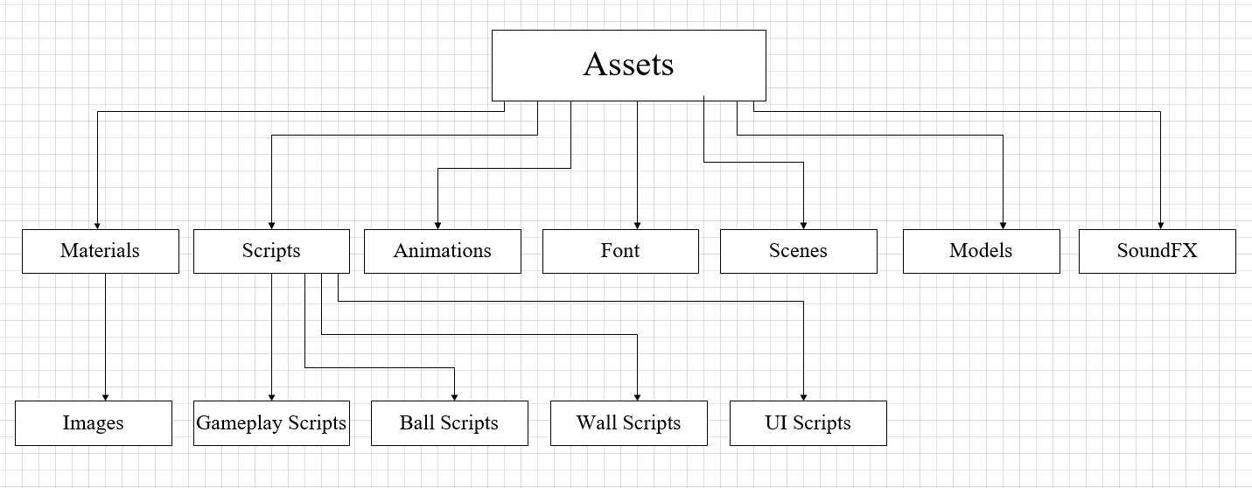

Рисунок 3.1– Файловая структура

Как наглядный пример можно взять иерархию игровых объектов на сцене. Как и структура всего проекта, структура сцены имеет тенденцию запутываться, когда сцена содержит много объектов. Сцены могут легко забиться. Часто могут возникать затруднения в нахождении нужного объекта. Поэтому стоит позаботиться о структуре в самом начале разработки. Иерархия объектов сцены в нашем проекте отражена на рисунке 3.2.

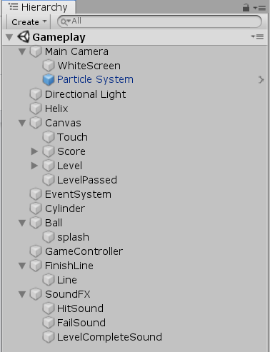

Рисунок 3.2 – Иерархия объектов сцены

Зачастую важно сохранять размер собранного приложения на минимальном уровне, особенно если речь о разработке под мобильные устройства, или для магазинов приложений, имеющих ограничения по размеру.

Первый шаг в процессе уменьшения размера – определить, какие ассеты больше всего занимают места, так как такие ассеты – первые кандидаты для оптимизации.

Эту информацию можно найти в логе редактора, сразу после совершения сборки (выбирается Open Editor Log в выпадающем меню маленькой иконки в правом верхнем углу окна Console). Данные логов представлены в таблице 3.1.

Таблица 3.1 – Количество памяти занимаемой ассетами

|  |  |
| --- | --- |
| Тип ассетов | Занимаемая память, Кбайт. |
| Textures | 150 |
| Meshes | 62 |
| Animations | 40 |
| Sounds | 87 |
| Shaders | 150 |
| Levels | 105 |
| Scripts | 90 |

Лог предоставляет сводку по ассетам, разбитым по типам и затем список отдельных ассетов, отсортированных по размеру. Как правило, текстуры, музыка и видео занимают больше всего места, в то время как скриптами, уровнями и шейдерами часто можно пренебречь.

Для того чтобы определить какую часть памяти занимают текстуры, следует рассчитать их процентное соотношение относительно общего размера ассетов. Для этого используется формула:

где – процентное соотношение;

– память, занимаемая текстурами;

– память, занимаемая мешами;

– память, занимаемая анимацией;

– память, занимаемая звуковыми дорожками;

– память, занимаемая шейдерами;

– память, занимаемая уровнями;

– память, занимаемая скриптами.

Найдем процент памяти, занимаемой текстурами:

Таким образом, можно сделать вывод о том, что в разрабатываемом игровом программном средстве текстуры занимают приемлемую часть пользовательских ассетов.

Все папки хранят типы файлов, соответствующие своему названию. Имея четкую структуру с самого начала, с проектом будет удобно работать, масштабировать, передавать другому разработчику. Правильные названия файлов, порядок позволяют экономить время. Много времени экономится на отладке, добавлении новых функций, файлов, чистке, при условии, что файловая структура понятна и удобна.

## **3.2 Анализ памяти, используемой программным средством**

Впечатление пользователя от игры, в немалой степени, зависит от ее производительности. Приятней играть в игру, которая оптимизирована должным образом, игровой процесс которой гладкий и отзывчивый. У такой игры аудитория может быть больше, так как она может работать и на менее мощных платформах [27]. Максимизация производительности может зависеть от самой игры, над которой работают, а советы по производительности, которые могут работать для одной игры, могут быть совершенно бессмысленными для другой. Хотя каждая игра может требовать своего подхода к оптимизации, существуют ключевые методы, которые можно реализовать в большинстве ситуаций.

Профайлер Unity помогает разработчикам оптимизировать игру. Он сообщает о том, как много времени тратится в различных областях вашей игры. Например, он может сообщить процент времени, потраченный на рендеринг, анимацию или внутриигровую логику. Профайлер Unity помогает разработчикам оптимизировать игру. Он сообщает о том, как много времени тратится в различных областях вашей игры. Например, он может сообщить процент времени, потраченный на рендеринг, анимацию или внутриигровую логику. Можно играть в игру в редакторе с включенным профайлером, и он будет записывать данные о производительности. Записанные данные отображаются на временной шкале в окне профайлера, позволяя обнаружить зашкаливающие (занимающие больше времени) по сравнению с другими кадры или области. Кликнув по любому кадру на временной шкале, он будет выделен и в нижней части окна Profiler будет показана подробная информация для этого кадра. Существует два режима, которые можно использовать для изучения потребления памяти в приложении. Выбрать один из них можно в выпадающем меню в верхней части нижней панели.

Простой режим (см. рисунок 3.3), в котором для выбранного кадра отображается количество используемой памяти во всем редакторе на высоком уровне (довольно обобщенно и без детализации).

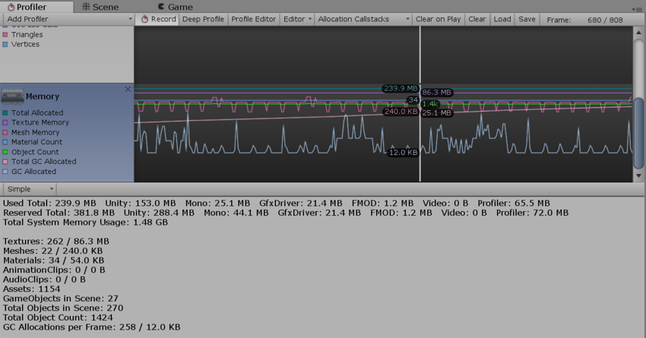

Рисунок 3.3 – Простой режим Unity Profiler

Unity резервирует пулы памяти для быстрого выделения памяти под новые объекты, то есть, чтобы избежать слишком частого запрашивания дополнительной памяти у операционной системы [28]. В нижней панели отображается как количество зарезервированной памяти (Reserved Total), так и количество используемой памяти из той, что была зарезервирована (Used Total). Выводится для следующих областей:

1Unity – это количество памяти, выделенной в нативном коде Unity.

2Mono – это общий и используемый объём т.н. “кучи”, используемой в управляемом коде – эта память обрабатывается сборщиком мусора.

3GfxDriver – это примерный размер памяти, используемый драйвером для текстур, прорисовки, шейдеров и данных меша.

4FMOD – это примерный размер памяти, потребляемый аудио драйвером.

5Profiler – это пямять, потребляемая самим профайлером.

Следует учитывать тот факт, что профайлинг должен инструментировать код программного средства, то есть, внедрять в код набор инструкций для измерения производительности. Для расчета влияния работы самого профайлера на показатели производительности в процентном соотношении используется следующая формула:

где – процентное соотношение;

– количество памяти, выделенной в нативном коде Unity;

– количество памяти, используемой в управляемом коде;

– количество памяти, используемый драйвером;

– количество памяти, потребляемой аудио драйвером;

– количество памяти, потребляемая самим профайлером;

Таблица 3.2 – Количество зарезервированной памяти

|  |  |
| --- | --- |
| Тип области | Занимаемая память, Мбайт. |
| Unity | 288,4 |
| Mono | 44,1 |
| GfxDriver | 21,4 |
| FMOD | 1,2 |
| Profiler | 72 |

Найдем процент памяти, занимаемой текстурами:

Таким образом, можно сделать вывод о том, эта инструментация немного влияет на производительность игры. Издержки недостаточно велики, чтобы повлиять на частоту кадров игры. При профайлинге обычно имеет значение только пропорциональность в процентном соотношении времени, потраченного в определенных областях.

Статистика потребления памяти отображается и для некоторых наиболее часто используемых типов объектов и включает в себя количество элементов и объем потребляемой ими памяти. Данными типами объектов являются: textures (текстуры), meshes (меши), materials (материалы), animations (анимации), audio (аудио).

ObjectCount это общее количество созданных объектов. Если это число растет со временем, значит создаются некие объекты, которые никогда не уничтожаются

В*детальном режиме* (см. рисунок 3.4) можно сделать снимок текущего состояния. Нажав кнопку “Take Sample” для совершения сбора детальных данных о потреблении памяти. Процесс получения этих данных занимает некоторое время, поэтому детальный режим не подходит для отображения данных в реальном времени. После создания снимка окно профайлера обновится и в нижней части появится подробное дерево из элементов для изучения потребления памяти [29].

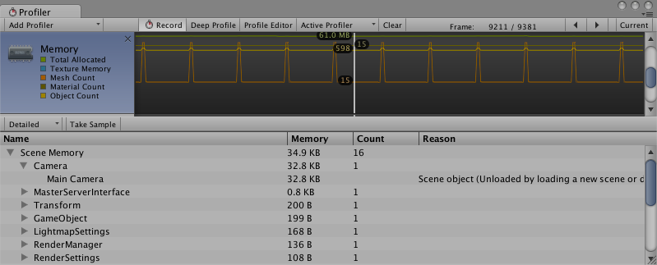

Рисунок 3.4 – Детальный режим Unity Profiler

При клике по объекту в списке, он будет выделен в сцене или в проекте, если игра запускалась в редакторе. При профилировании игры в редакторе все значения в профайлере памяти отражают потребление самим редактором. При профилировании проигрывателя значения будут меньше, т.к. не будет дополнительной нагрузки от редактора. Для более точного измерения потребления памяти приложением, стоит использовать удаленное профилирование, подключая профайлер к запущенному проигрывателю. Это позволит получить точные данные для работающего на устройстве приложения.

# **4 ЭКСПЛУАТАЦИЯ ПРОГРАММНОГО СРЕДСТВА**

## **4.1 Ввод в эксплуатацию программного средства**

Этап введения приложения в эксплуатацию является одним из самых ответственных этапов в цикле производства приложения. В конечном счете, именно от него зависит доступность приложения, сохранность исходных кодов и пользовательских данных, а также надежность приложения в целом.

На финальном этапе разработки игры требуется посмотреть на то, как она выглядит вне редактора, при сборке в качестве самостоятельного приложения. Для создания сборки надо вызвать и использовать окно Build Settings (настройки сборки). Пункт меню File Build Settings позволяет открыть окно Build Settings (см. рисунок 4.1). В нём выводится редактируемый список сцен для включения в сборку игры.

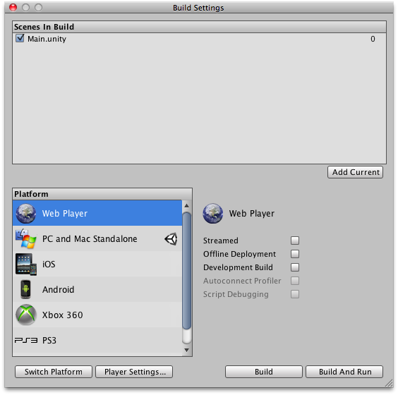

Рисунок 4.1 – Окно настройки сборки

Список будет пуст при первом открытии этого окна в проекте. В таком случае, при сборке, в игру будет включена только текущая открытая сцена. Для создания сборки с несколькими сценами можно довольно просто добавить нужные сцены в этот список. Первый способ заключается в нажатии кнопки Add Current. Текущая сцена появится в списке. Второй способ предполагает перетаскивание в список сцены из окна Project View. Следует заметить, что каждая из сцен в списке имеет свой индекс. Для публикации сборки, нужно выбрать нужную платформу в списке Platform и удостоверится, что напротив неё находится логотип Unity; если это не так, тогда нажать кнопку Switch Platform, чтобы сообщить Unity о том, под какую платформу надо совершать сборку. После этого, нажать кнопку Build. Откроется стандартное диалоговое окно сохранения файла, в котором вы можно выбрать имя и расположение для игры. После нажатия кнопки Сохранить Unity соберёт приложение.

Процесс публикации игры в магазине приложений достаточно продолжителен из-за согласования и проверок контента, содержащемся в приложении [30]. Поэтому, в рамках данного дипломного проекта будет произведен лишь процесс начала ввода его в эксплуатацию, вплоть до момента отправки заявки на его одобрение и дальнейшую публикацию в магазине мобильных приложений Google Play. Прежде чем опубликовать любое приложение в Google Play, необходимо создать учетную запись разработчика. Можно легко зарегистрироваться, используя существующую учетную запись Google (см. рисунок 4.2).

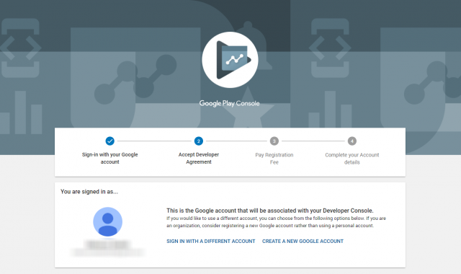

Рисунок 4.2 – Процесс создания учетной записи

Процесс регистрации довольно прост, далее нужно будет заплатить единовременный регистрационный сбор. После ознакомления с соглашением для разработчиков и его принятии, можно перейти к оплате с помощью своей кредитной или дебетовой карты.

Чтобы завершить процесс регистрации, надо заполнить все необходимые данные учетной записи, включая имя разработчика, которое будет отображаться в Google Play. Всегда можно добавить больше деталей позже. Кроме того, стоит помнить, что для полной обработки регистрации может потребоваться до 48 часов.

Далее необходимо открыть форму публикации приложения, которую нужно будет заполнить, в том числе заполнить полное и краткое описания публикуемого приложения, задать некоторые другие поля вроде ключевых слов, по которым пользователи смогут найти данное приложение, а также выбрать его название, которое было выбрано как «Run Out», т. к. оно является кратким, лаконичным и лучшим образом отображает представленный функционал и возможности использования приложения.

После проделанных действий следует отправить заявку в магазин приложений Google Play на рассмотрение возможности публикации данного приложения. Затем, после отправки заявки, остается лишь ждать результатов ее проверки и дальнейшего ответа со стороны магазина приложений Google Play.

Данный процесс ввода в эксплуатацию занимает достаточно много времени, и он достаточно сложен для подробного и детального описания без каких-либо имеющихся на данный момент подтверждающих это описание фактов. Игровое аркадное программное средство уже разработано и создано, отправлено на публикацию, и предполагается, что данный процесс будет также успешно завершен, и в итоге приложение появится в магазине Google Play, откуда его сможет загрузить на свое мобильное устройство любой желающий. На момент завершения написания данного дипломного проекта была отправлена заявка на публикацию данного приложения в магазин приложений Google Play. Ожидается что проверка пройдет успешно, приложение будет одобрено и опубликовано в магазине.

## **4.2 Руководство к пользованию разработанным программным**

## **средством**

Run Out – это трехмерная мобильная игра в аркадном жанре для Android. Run Out представляет собой бесконечную игру, в которой игрок пытается провести мяч через множество препятствий в виде стен разных цветов. Играть в Run Out просто. Управление производится пальцем, путем его перемещения по экрану слева направо, чтобы вращать спираль (см. рисунок 4.3).

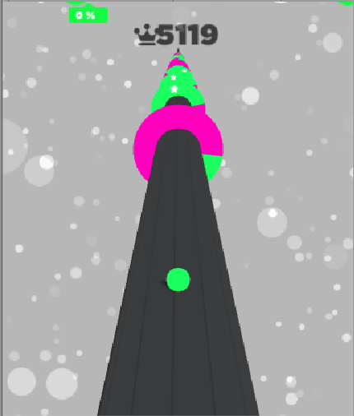

Рисунок 4.3 – Игровой процесс

Игрок не влияет на движение мяча, который находится на экране, только на ось со стенами, которые имеют разный угол наклона. Проходя через препятствие, игрок получает баллы.

Всплывающие сообщения показывают сколько баллов было получено. Однако можно получать удвоенное количество баллов, для этого требуется провести мяч через центр стены, отмеченный изображением звезды**.** Лучший результат отображается перед стартом игры. Шкала прогресса подсказывает насколько завершен текущий уровень.

Мяч может пройти через стены только того же цвета. При столкновении со стеной другого цвета игра закончится и начнется заново. Благодаря простому, но довольно увлекательному игровому процессу игра Run out подойдет для пользователей любой возрастной категории.

# **5 ТЕХНИКО-ЭКОНОМИЧЕСКОЕ ОБОСНОВАНИЕ**

# **РАЗРАБОТКИ ИГРОВОГО АРКАДНОГО**

# **ПРОГРАММНОГО СРЕДСТВА** **«RUN OUT» ПОД**

# **ОПЕРАЦИОННУЮ СИСТЕМУ ANDROID**

## **5.1 Краткая характеристика программного продукта**

Игровое аркадное программное средство будет предназначено для использования в развлекательных целях. Играть в мобильные игры - лучший вариант чтобы расслабиться в свободное время. Так же мобильная игра может способствовать развитию логики, внимания, рефлексов, а также помочь в преодолении депрессии и снижению уровня стресса у игрока.

В большей степени игровое приложение ориентировано на молодежь, которая относится к числу людей той возрастной категории, представители которой с наибольшей вероятностью имеют мобильный телефон. К тому же подростки обладают большим количеством свободного времени нежели люди старших возрастных категорий. Как показывают многие исследования, подростки любят играть в видеоигры, потому что они бросают вызов и этим заинтересовывают игрока. Игры предлагают умственные и визуальные стимулы, которые увеличивают вовлеченность. Многие подростки, играя в игры, любят соревноваться друг с другом и таким способом находят в играх способность к самовыражению.

Программное средство разработано в рамках дипломного проекта с целью дальнейшего размещения в сети Internet. Основной целевой аудиторией является молодежь. Ожидается экономический эффект в виде прироста прибыли от продажи копий игры. За счёт того, что пользователи могут рекомендовать игру своим друзьям, оставлять отзывы и выставлять рейтинги, игра всегда сможет привлечь новых пользователей.

## **5.2 Расчет затрат на разработку и отпускной цены программного**

## **продукта**

1 Определение затрат на основную заработную плату команды разработчиков.

Затраты на основную заработную плату команды разработчиков определяются исходя из состава и численности команды, размеров месячной заработной платы каждого из участников команды, а также общей трудоемкости разработки программного обеспечения.

Основная заработная плата исполнителей проекта определяется по формуле:

, (5.1)

где *n* − общее число функций;

− коэффициент премий (1,5-2,0);

− часовая заработная плата i-го исполнителя (руб.);

− трудоемкость работ, выполняемых i-м исполнителем (ч).

Программный продукт будет разрабатываться два месяца. В состав команды разработчиков будет входить: ведущий−разработчик, разработчик, тестировщик, дизайнер, бизнес−аналитик.

Таблица 5.1 – Расчет затрат на основную заработную плату

|  |  |  |  |  |  |
| --- | --- | --- | --- | --- | --- |
| Участник команды | Вид выполняемой работы | Месячная заработная плата, руб. | Часовая заработная плата, руб. | Трудоемкость работ, ч | Зарплата по тарифу, руб. |
| 1 Ведущий разработчик | Написание программного кода | 1600 | 9,5 | 336 | 3192 |
| 2 Разработчик | Написание программного кода | 1000 | 5,9 | 336 | 1982 |
| 3 Бизнес-аналитик | Разработка бизнес-модели | 1200 | 7,1 | 280 | 1988 |
| 4 Тестировщик | Тестирование приложения | 800 | 4,7 | 260 | 1222 |
| 5 Дизайнер | Разработка дизайна | 800 | 4,7 | 240 | 1128 |
| Сумма | | | | | 9512 |
| Премия, 50% | | | | | 4756 |
| Итого, руб | | | | | 14268 |

2 Определение затрат на дополнительную заработную плату команды разработчиков.

Затраты на дополнительную заработную плату команды разработчиков включает выплаты, предусмотренные законодательством о труде (оплата трудовых отпусков, льготных часов, времени выполнения государственных обязанностей и других выплат, не связанных с основной деятельностью исполнителей), и определяется по формуле:

где – норматив дополнительной заработной платы, (10%);

– затраты на основную заработную плату, (руб.).

Найдем затраты на дополнительную заработную плату:

3 Определение отчислений на социальные нужды.

Отчисления на социальные нужды (в фонд социальной защиты населения и на обязательное страхование) определяются в соответствии с действующими законодательными актами по формуле:

где – дополнительная заработная плата, (руб.);

– норматив отчислений в фонд социальной защиты населения и на

обязательное страхование, (34+0,6%).

4 Определение прочих затрат.

Прочие затраты включаются в себестоимость разработки ПО в процентах от затрат на основную заработную плату команды разработчиков по формуле:

где – норматив прочих затрат, (100 %).

Таблица 5.2 – Затраты на разработку программного продукта

|  |  |
| --- | --- |
| Статья затрат | Сумма, руб. |
| Основная заработная плата команды разработчиков | 14268 |
| Дополнительная заработная плата команды разработчиков | 1426,8 |
| Отчисления на социальные нужды | 5430 |
| Прочие затраты | 14268 |
| Общая сумма затрат на разработку | 35393 |

Из проведенных расчетов следует, что общая сумма затрат на разработку составила 35393 руб.

## **5.3 Расчет экономической эффективности реализации на рынке**

## **игрового аркадного программного средства «Run out»**

## **под операционную систему Android**

Программное средство планируется разместить в сети Интернет, пользователи смогут купить копию по цене, определенной на основе маркетинговых исследований рынка 2,09 руб. В среднем в год прогнозируется, что 50000 пользователей купят копию игры. Таким образом, разработчик получит выручку в размере 104500 руб. на продаже копий игры.

Налогооблагаемая прибыль, полученная разработчиком от реализации ПО на рынке, рассчитывается по формуле:

где НДС − налог на добавленную стоимость;

− Общая сумма затрат на разработку, руб.;

N − количество проданных копий игры;

– цена за копию игры.

где – норматив налога на добавленную стоимость, (20%).

Найдем налог на добавленную стоимость:

Найдем налогооблагаемую прибыль:

Чистая прибыль рассчитывается по формуле:

где – норматив налога на прибыль, (18%).

Найдем налог на прибыль:

Найдем чистую прибыль:

Для расчета рентабельности инвестиций в разработку используется формула:

где − чистая прибыль, руб.

Таким образом, все затраты на разработку программного средства окупятся менее чем за год от реализации программного средства в сети Интернет. Следовательно, реализация аркадного программного средства «Run out» под операционную систему Android на рынке является экономически эффективной и его разработку целесообразно осуществлять.

# **ЗАКЛЮЧЕНИЕ**

В рамках данной дипломной работы было разработано игровое аркадное программное средство «Run out» под операционную систему Аndroid. Была проанализирована информация о мобильных играх, жанрах, игровых движках. Было просмотрено большое количество литературы и интернет-источников. После разработки концепции игры, в ходе анализа четырех игровых движков, был выбран движок Unity3d, который удовлетворяют определённым требованиям:

– простота разработки;

– поддержка языков программирования С# и JavaScript;

– мультиплатформенность;

– бесплатная версия.

При работе со скриптами и проектной расстановке объектов на сцене был проделан тщательный анализ игр аналогов для поддержания жанра и выделении особенностей игры.

Получены большие знания в области разработке игровых приложений: работа с игровыми движками, работа с памятью мобильных устройств, оптимизация производительности. Также мной была изучена среда разработки Unity3D: возможности редактора движка, слабые и сильные стороны этого движка. Получен большой опыт разработки 3D сцен: изучены основные понятия, изучена и понята работа с текстурами как в 3D, так и в 2D. Приобретен опыт программирования на языке C#. Изучена и проанализирована библиотека Unity3D, составлены собственные классы, которые ее дополняют. Таким образом, все поставленные задачи были выполнены, цель работы достигнута.

# **СПИСОК ИСПОЛЬЗОВАННЫХ ИСТОЧНИКОВ**

[1] [Hyper-Casual Games](https://www.ironsrc.com/blog/what-are-hyper-casual-games-and-how-do-you-monetize-them/) [Электронный ресурс] – Режим доступа: <https://www.ironsrc.com/blog/what-are-hyper-casual-games-and-how-do-you-monetize-them/>.

[[2]](https://gcup.ru/load/engines/14) Игровые движки - Файлы для игроделов [Электронный ресурс] – Режим доступа: <https://gcup.ru/load/engines/14>

[3] [What is Unreal Engine 4](https://www.unrealengine.com/) [Электронный ресурс] – Режим доступа: <https://www.unrealengine.com/>.

[4] Unreal Studio | Features - Unreal Engine [Электронный ресурс] – Режим доступа: <https://www.unrealengine.com/features>

[5] Corona SDK [Электронный ресурс] – Режим доступа: [https://coronalabs.com/](https://ru.coronalabs.com/).

[6] Corona SDK Documentation – GameAnalytics [Электронный ресурс] – Режим доступа: <https://gameanalytics.com/docs/item/corona-sdk>

[7] GameMaker Studio [Электронный ресурс] – Режим доступа: <https://www.yoyogames.com/gamemaker>/.

[8] Продукты Unity [Электронный ресурс] – Режим доступа: <https://unity3d.com/ru/unity/>.

[9] Unity 3D - Online Courses, Classes, Training [Электронный ресурс] – Режим доступа: <https://www.lynda.com/Unity-3D-training-tutorials/1243-0.html>

[10] Unity - Manual: Unity User Manual (2018.3) [Электронный ресурс] – Режим доступа: <https://docs.unity3d.com/Manual/>.

[11] Programming A Game With Unity [Электронный ресурс] – Режим доступа: <https://www.makeuseof.com/tag/programming-game-unity-beginners-guide/>.

[12] Manual: Scene View Navigation [Электронный ресурс] – Режим доступа: <https://docs.unity3d.com/Manual/SceneViewNavigation.html>/.

[13] Refreshing the Unity3d GameView Programatically [Электронный ресурс] – Режим доступа: https://coderwall.com/p/sgrrxw/refreshing-the-unity3d-gameview-programatically/.

[14] [Электронный ресурс] – Режим доступа: <https://docs.unity3d.com/ru/current/ScriptReference/GameObject.html>/.

[15] Organising Your Scene [Электронный ресурс] – Режим доступа: https://unity3d.com/learn/tutorials/projects/3d-game-kit/organising-your-scene/.

[16] Краткое руководство. Знакомство с интегрированной средой разработки Visual Studio [Электронный ресурс] – Режим доступа: <https://docs.microsoft.com/ru-ru/visualstudio/ide/quickstart-ide-orientation?view=vs-2019>/.

[17] Unity - Руководство: Архитектура [Электронный ресурс] – Режим доступа: <https://docs.unity3d.com/ru/520/Manual/Architecture.html/>.

[18] Unity3D ECS и Job System [Электронный ресурс] – Режим доступа: https://habr.com/ru/post/413897/.

[19] Unity - Manual: Using Components [Электронный ресурс] – Режим доступа: <https://docs.unity3d.com/Manual/UsingComponents.html/>.

[20] Introduction to Unity 3D Scripting in C# [Электронный ресурс] – Режим доступа: <https://stoneriverelearning.com/p/introduction-to-unity-3d-scripting>/.

[21] Unity - Manual: Order of Execution for Event Functions [Электронный ресурс] – Режим доступа: https://docs.unity3d.com/Manual/ExecutionOrder.html/.

[22] Unity Component Oriented Programming [Электронный ресурс] – Режим доступа: <https://gamedevelopment.tutsplus.com/articles/unity-now-youre-thinking-with-components--gamedev-12492/>.

[23] Create 3D Game Objects [Электронный ресурс] – Режим доступа: <https://www.c-sharpcorner.com/article/create-3d-game-objects-in-unity3d/>.

[24] Entity Component Systems – NamekDev [Электронный ресурс] – Режим доступа: <https://www.namekdev.net/tag/entity-component-systems/>.

[25] UI Design for Mobile Games [Электронный ресурс] – Режим доступа: https://www.ilyon.net/ui-design-for-mobile-games/.

[26] File Structure & Source Control [Электронный ресурс] – Режим доступа: <http://www.arreverie.com/blogs/unity3d-best-practices-folder-structure-source-control/>.

[27] The Memory Optimization in Unity3d [Электронный ресурс] – Режим доступа: <https://www.gamasutra.com/blogs/EmilianoPastorelli/20170627/300585/The_memory_optimization_in_Unity3d.php>/.

[28] Unity-Technologies Memoryprofiler [Электронный ресурс] – Режим доступа: https://bitbucket.org/Unity-Technologies/memoryprofiler/.

[29] [Руководство: Окно Profiler](https://docs.unity3d.com/ru/current/Manual/ProfilerWindow.html) [Электронный ресурс] – Режим доступа: <https://docs.unity3d.com/ru/current/Manual/ProfilerWindow.html/>.

[30] How to publish Android apps on Google Play [Электронный ресурс] – Режим доступа: https://www.easyeasyapps.net/en/how-to-publish-app-tutorials/how-to-publish-app-on-google-play/.

# **ПРИЛОЖЕНИЕ А**

**(обязательное)**

**Отчёт по анализу заимствования материала**

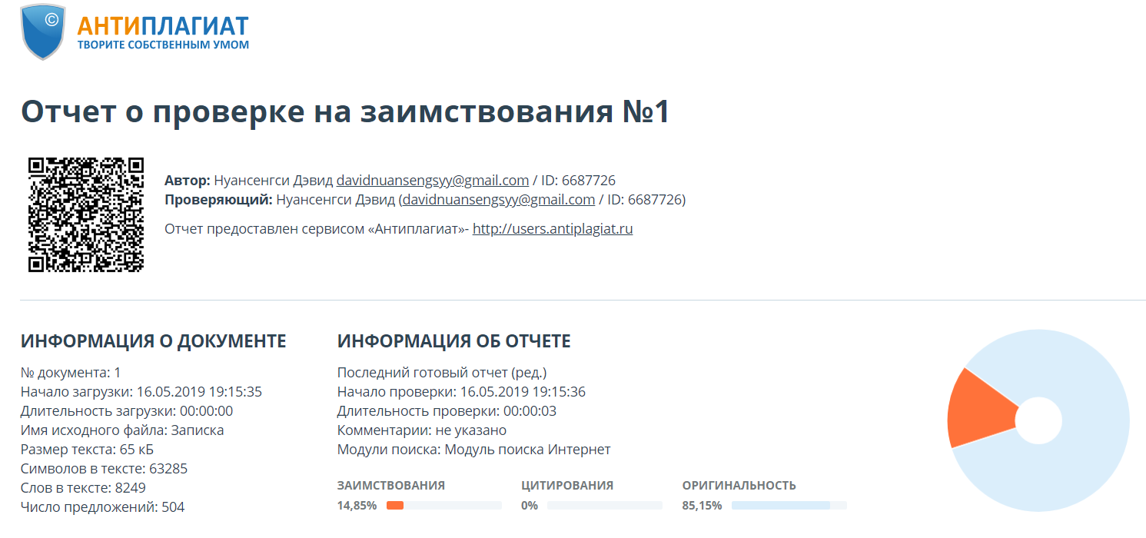

Рисунок А.1 – Скриншот отчета о проверке дипломного проекта в системе «Антиплагиат»

# **ПРИЛОЖЕНИЕ** **Б (обязательное)**

**Листинги программ**

**GameController.cs**

public class GameController : MonoBehaviour {

public static GameController instance;

public GameObject finishLine;

private GameObject[] walls2, walls1;

public Color[] colors;

[HideInInspector]

public Color hitColor, failColor;

public int score;

private int wallsSpawnNumber = 11, wallsCount = 0;

private float z = 7;

private bool colorBump;

void Awake ()

{

instance = this;

GenerateColors();

PlayerPrefs.GetInt("Level", 1);

}

void Start () {

GenerateLevel();

}

private void Update()

{

SumUpWalls();

}

public void GenerateLevel()

{

GenerateColors();

if (PlayerPrefs.GetInt("Level") >= 1 && PlayerPrefs.GetInt("Level") <= 4)

wallsSpawnNumber = 12;

else if (PlayerPrefs.GetInt("Level") >= 5 && PlayerPrefs.GetInt("Level") <= 10)

wallsSpawnNumber = 13;

else

wallsSpawnNumber = 14;

z = 7;

DeleteWalls();

colorBump = false;

SpawnWalls();

}

void GenerateColors()

{

hitColor = colors[Random.Range(0, colors.Length)];

failColor = colors[Random.Range(0, colors.Length)];

while(failColor == hitColor)

failColor = colors[Random.Range(0, colors.Length)];

Ball.SetColor(hitColor);

}

public float GetFinishLineDistance()

{

return finishLine.transform.position.z;

}

void SumUpWalls()

{

walls1 = GameObject.FindGameObjectsWithTag("Wall1");

if (walls1.Length > wallsCount)

wallsCount = walls1.Length;

if(wallsCount > walls1.Length)

{

wallsCount = walls1.Length;

if (GameObject.Find("Ball").GetComponent<Ball>().perfectStar)

{

GameObject.Find("Ball").GetComponent<Ball>().perfectStar = false;

score += PlayerPrefs.GetInt("Level") * 2;

}

else

{

score += PlayerPrefs.GetInt("Level");

}

}

}

void DeleteWalls()

{

walls2 = GameObject.FindGameObjectsWithTag("Fail");

if(walls2.Length > 1)

{

for (int i = 0; i < walls2.Length; i++)

{

Destroy(walls2[i].transform.parent.gameObject);

}

}

Destroy(GameObject.FindGameObjectWithTag("ColorBump"));

}

void SpawnWalls()

{

for (int i = 0; i < wallsSpawnNumber; i++)

{

GameObject wall;

if (Random.value <= 0.2 && !colorBump && PlayerPrefs.GetInt("Level") >= 3)

{

colorBump = true;

wall = Instantiate(Resources.Load("ColorBump") as GameObject, transform.position, Quaternion.identity);

}

else if(Random.value <= 0.2 && PlayerPrefs.GetInt("Level") >= 6)

{

wall = Instantiate(Resources.Load("Walls") as GameObject, transform.position, Quaternion.identity);

}else if (i >= wallsSpawnNumber - 1 && !colorBump && PlayerPrefs.GetInt("Level") >= 3)

{

colorBump = true;

wall = Instantiate(Resources.Load("ColorBump") as GameObject, transform.position, Quaternion.identity);

}

else

{

wall = Instantiate(Resources.Load("Wall") as GameObject, transform.position, Quaternion.identity);

}

wall.transform.SetParent(GameObject.Find("Helix").transform);

wall.transform.localPosition = new Vector3(0, 0, z);

float randomRotation = Random.Range(0, 360);

wall.transform.localRotation = Quaternion.Euler(new Vector3(0, 0, randomRotation));

z += 7;

if (i <= wallsSpawnNumber)

finishLine.transform.position = new Vector3(0, 0.03f, z);

}

}

}

**Wall.cs**

public class Wall : MonoBehaviour {

private GameObject wallFragment;

private GameObject wall1, wall2;

private GameObject perfectStar;

private float rotationZ;

private float rotationZMax = 180;

private bool smallWall;

void Awake ()

{

wallFragment = Resources.Load("WallFragment") as GameObject;

perfectStar = Resources.Load("PerfectStar") as GameObject;

}

void Start()

{

SpawnWallFragments();

}

void SpawnWallFragments()

{

wall1 = new GameObject();

wall2 = new GameObject();

wall1.name = "Wall1";

wall2.name = "Wall2";

wall1.tag = "Wall1";

wall2.tag = "Fail";

wall1.transform.SetParent(transform);

wall2.transform.SetParent(transform);

wall2.AddComponent<BoxCollider>();

wall2.GetComponent<BoxCollider>().size = new Vector3(0.9f, 1.85f, 0.2f);

wall2.GetComponent<BoxCollider>().center = new Vector3(0.46f, 0, 0);

if (Random.value <= 0.2 && PlayerPrefs.GetInt("Level") >= 5) smallWall = true;

if (smallWall)

rotationZMax = 90;

else

rotationZMax = 180;

for (int i = 0; i < 100; i++)

{

GameObject WallF = Instantiate(wallFragment, Vector3.zero, Quaternion.Euler(0,0, rotationZ));

rotationZ += 3.6f;

if (rotationZ <= rotationZMax) {

WallF.transform.SetParent(wall1.transform);

WallF.gameObject.tag = "Hit";

}

else

WallF.transform.SetParent(wall2.transform);

}

wall1.transform.localPosition = Vector3.zero;

wall2.transform.localPosition = Vector3.zero;

wall1.transform.localRotation = Quaternion.Euler(Vector3.zero);

wall2.transform.localRotation = Quaternion.Euler(Vector3.zero);

if (!smallWall)

{

GameObject wallFragmentChild = wall1.transform.GetChild(25).gameObject;

AddStar(wallFragmentChild);

}

else

{

GameObject wallFragmentChild = wall1.transform.GetChild(14).gameObject;

AddStar(wallFragmentChild);

}

}

void AddStar(GameObject wallFragmentChild)

{

GameObject star = Instantiate(perfectStar, transform.position, Quaternion.identity);

star.transform.SetParent(wallFragmentChild.transform);

star.transform.localPosition = new Vector3(0.05f, 0.75f, -0.06f);

}

}

# **ПРИЛОЖЕНИЕ В (обязательное)**

**Ведомость дипломного проекта**